Lab 8 – Quản lý cho thuê văn phòng

1. GIỚI THIỆU HỆ THỐNG

1.1. Hoạt động nghiệp vụ
Cao ốc cần phần mềm quản lý việc cho thuê văn phòng. Một tầng có nhiều phòng; từng phòng có mã phân biệt, hướng, diện tích sử dụng và mức giá được xác định theo vị trí, độ cao, diện tích. Khách hàng đến tham khảo phòng, vị trí, diện tích và giá. Khi đồng ý, khách ký hợp đồng với bộ phận quản lý cao ốc; một hợp đồng có thể thuê nhiều phòng, thời gian của đợt thuê ít nhất sáu tháng.
Khách phải trả trước tiền thuê sáu tháng đầu. Từ tháng thứ bảy, nếu còn thuê, tiền thuê phải thanh toán vào đầu mỗi tháng. Giá thuê không bao gồm chi phí điện và các dịch vụ khác. Điện, nước, internet và dịch vụ khác nếu có được ghi nhận theo sử dụng thực tế, lập hóa đơn riêng và thanh toán vào cuối tháng. Hợp đồng phải nêu các điều khoản về tiền thuê, dịch vụ, kỳ thanh toán và gia hạn.
Khi gia hạn, bộ phận quản lý lập phiếu ghi rõ những phòng được gia hạn và thời gian thêm không quá một nửa thời gian thuê. Phòng chỉ được gia hạn khi không còn nợ tiền thuê và đã thanh toán đủ các dịch vụ đã sử dụng. Để bảo đảm an toàn, cao ốc quản lý nhân viên của các công ty thuê: mã số, ảnh, công ty, chức vụ, phòng và tầng làm việc. Công ty phải báo cáo nhân viên mới hoặc thay đổi để cập nhật hồ sơ.
Nhân viên được cấp thẻ giữ xe của cao ốc. Mỗi thẻ thể hiện mã thẻ, thông tin nhân viên gửi xe và thông tin chiếc xe tương ứng. Mỗi năm cao ốc kiểm tra tình trạng các phòng, lập biên bản và kế hoạch tu sửa. Việc tự ý thay đổi hoặc chỉnh sửa kết cấu văn phòng bị xử phạt theo quy định của cao ốc.

1.2. Tác nhân và vai trò
Tác nhân | Vai trò
Bộ phận quản lý cao ốc | Quản lý tầng, phòng, giá; lập hợp đồng, phiếu gia hạn; tiếp nhận hồ sơ nhân viên; theo dõi kiểm tra, tu sửa và xử phạt.
Khách hàng / Công ty thuê | Tham khảo phòng; cung cấp thông tin công ty; ký hợp đồng; đề nghị gia hạn; báo cáo nhân viên; thanh toán các khoản phải thu.
Kế toán | Lập khoản thu, hóa đơn dịch vụ; thu tiền thuê, tiền dịch vụ và tiền phạt; theo dõi công nợ.
Bộ phận bảo vệ | Kiểm tra hồ sơ nhân viên, thông tin xe; cấp và thu hồi thẻ giữ xe để phục vụ kiểm soát ra vào.
Bộ phận kỹ thuật | Ghi nhận sử dụng dịch vụ, kiểm tra tình trạng phòng hằng năm, đề xuất và thực hiện kế hoạch tu sửa.
Nhân viên công ty thuê | Cung cấp mã nhân viên, ảnh, chức vụ và thông tin xe; nhận và sử dụng thẻ giữ xe. Tham gia nghiệp vụ qua công ty thuê và bảo vệ.

2. PHA PHÂN TÍCH

2.1. Use case tổng quát
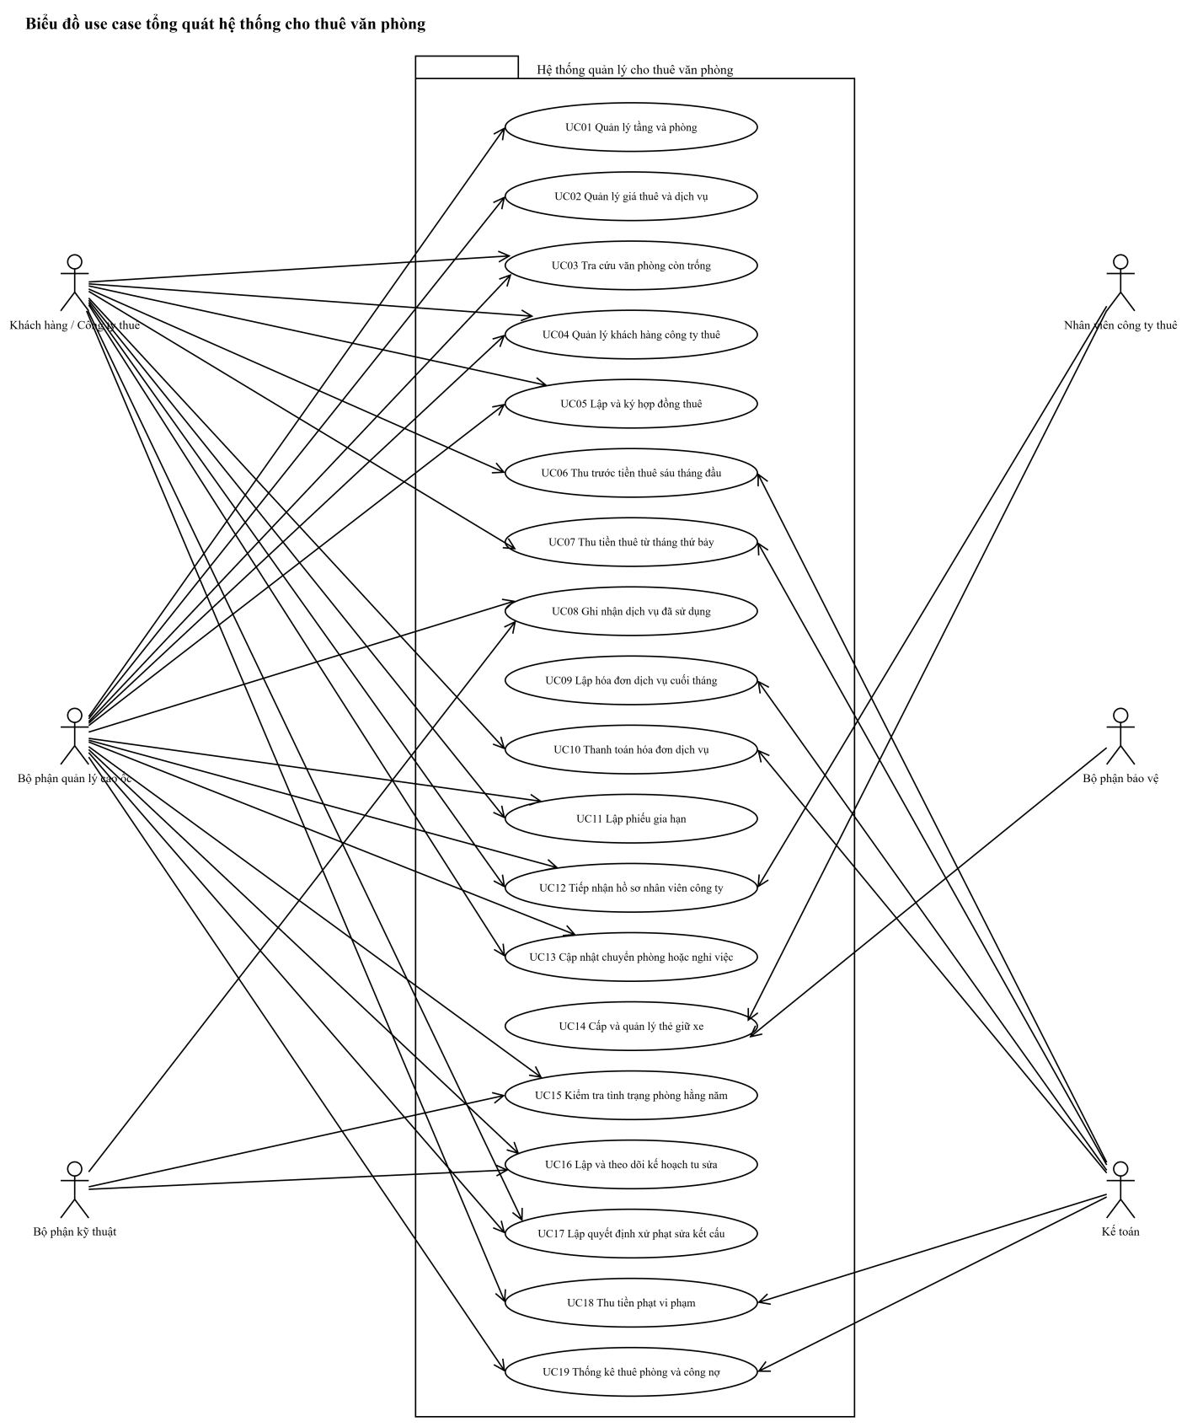
Hình 8.1 – Biểu đồ use case tổng quát hệ thống cho thuê văn phòng
Mã | Use case | Tác nhân
UC01 | Quản lý tầng và phòng | Bộ phận quản lý cao ốc
UC02 | Quản lý giá thuê và dịch vụ | Bộ phận quản lý cao ốc
UC03 | Tra cứu văn phòng còn trống | Bộ phận quản lý cao ốc; Khách hàng / Công ty thuê
UC04 | Quản lý khách hàng công ty thuê | Bộ phận quản lý cao ốc; Khách hàng / Công ty thuê
UC05 | Lập và ký hợp đồng thuê | Bộ phận quản lý cao ốc; Khách hàng / Công ty thuê
UC06 | Thu trước tiền thuê sáu tháng đầu | Kế toán; Khách hàng / Công ty thuê
UC07 | Thu tiền thuê từ tháng thứ bảy | Kế toán; Khách hàng / Công ty thuê
UC08 | Ghi nhận dịch vụ đã sử dụng | Bộ phận kỹ thuật; Bộ phận quản lý cao ốc
UC09 | Lập hóa đơn dịch vụ cuối tháng | Kế toán
UC10 | Thanh toán hóa đơn dịch vụ | Kế toán; Khách hàng / Công ty thuê
UC11 | Lập phiếu gia hạn | Bộ phận quản lý cao ốc; Khách hàng / Công ty thuê
UC12 | Tiếp nhận hồ sơ nhân viên công ty | Bộ phận quản lý cao ốc; Khách hàng / Công ty thuê; Nhân viên công ty thuê
UC13 | Cập nhật chuyển phòng hoặc nghỉ việc | Bộ phận quản lý cao ốc; Khách hàng / Công ty thuê
UC14 | Cấp và quản lý thẻ giữ xe | Bộ phận bảo vệ; Nhân viên công ty thuê
UC15 | Kiểm tra tình trạng phòng hằng năm | Bộ phận kỹ thuật; Bộ phận quản lý cao ốc
UC16 | Lập và theo dõi kế hoạch tu sửa | Bộ phận quản lý cao ốc; Bộ phận kỹ thuật
UC17 | Lập quyết định xử phạt sửa kết cấu | Bộ phận quản lý cao ốc; Khách hàng / Công ty thuê
UC18 | Thu tiền phạt vi phạm | Kế toán; Khách hàng / Công ty thuê
UC19 | Thống kê thuê phòng và công nợ | Bộ phận quản lý cao ốc; Kế toán

2.2. Use case phân rã
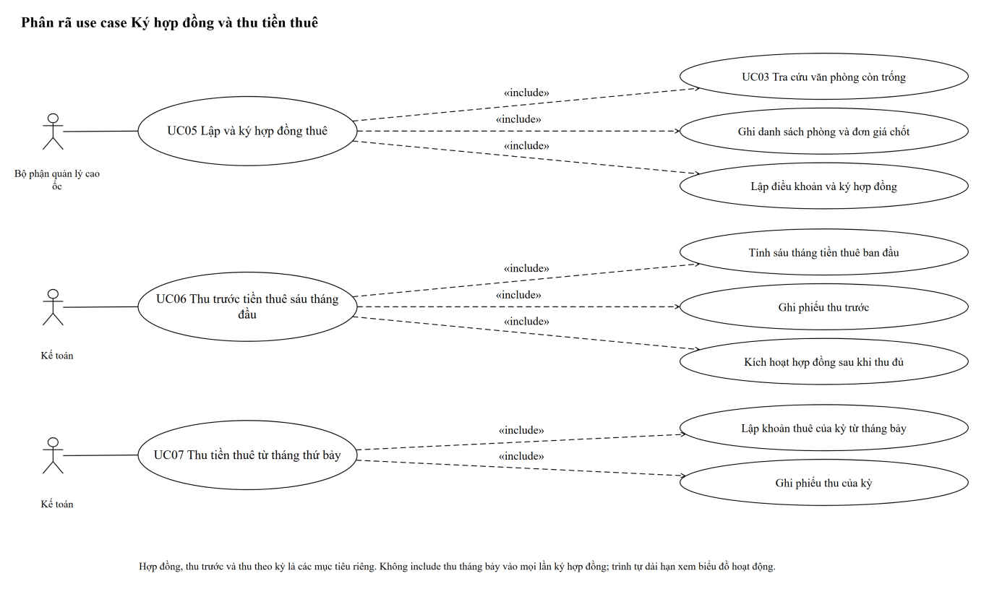
Hình 8.2 – Phân rã use case Ký hợp đồng và thu tiền thuê
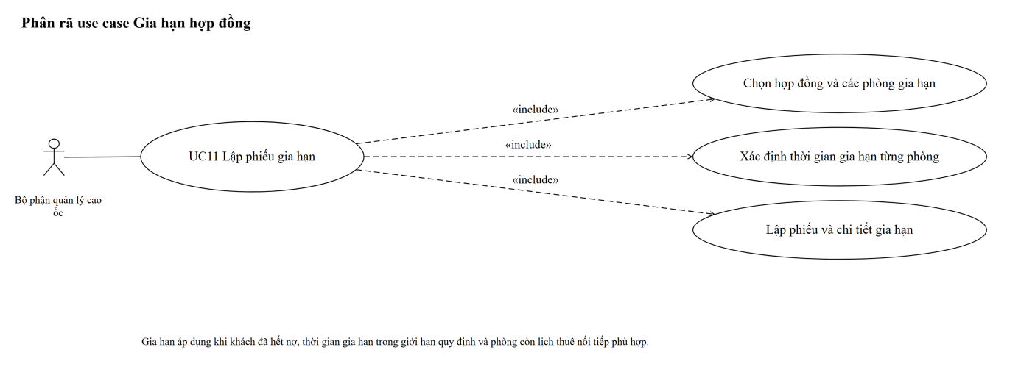
Hình 8.3 – Phân rã use case Gia hạn hợp đồng

2.3. Biểu đồ lớp phân tích
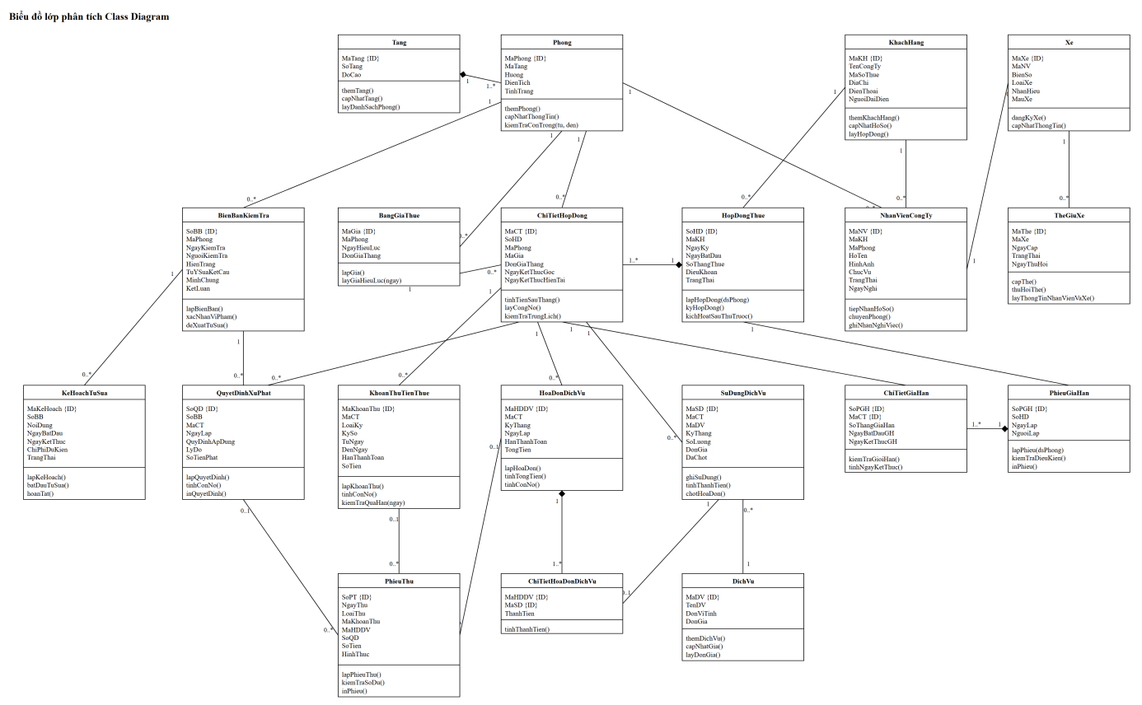
Hình 8.4 – Biểu đồ lớp phân tích Class Diagram

2.4. Biểu đồ trạng thái
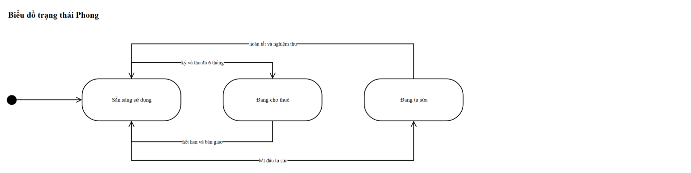
Hình 8.5 – Biểu đồ trạng thái Phong
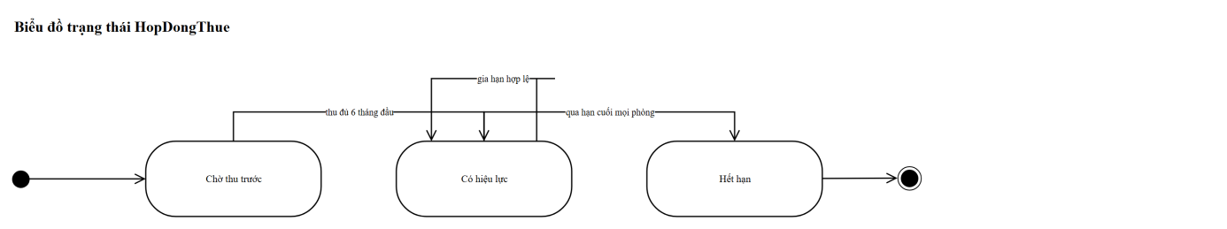
Hình 8.6 – Biểu đồ trạng thái HopDongThue
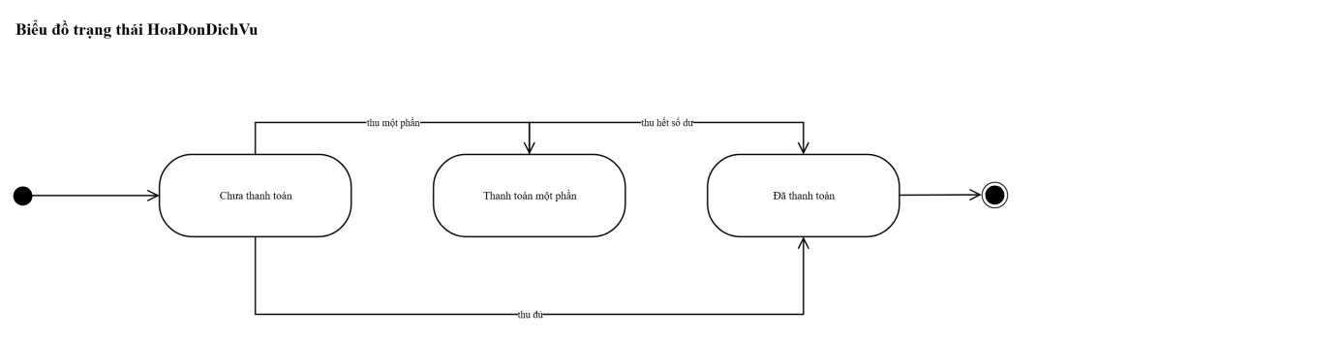
Hình 8.7 – Biểu đồ trạng thái HoaDonDichVu

3. PHA THIẾT KẾ

3.1. Biểu đồ tuần tự
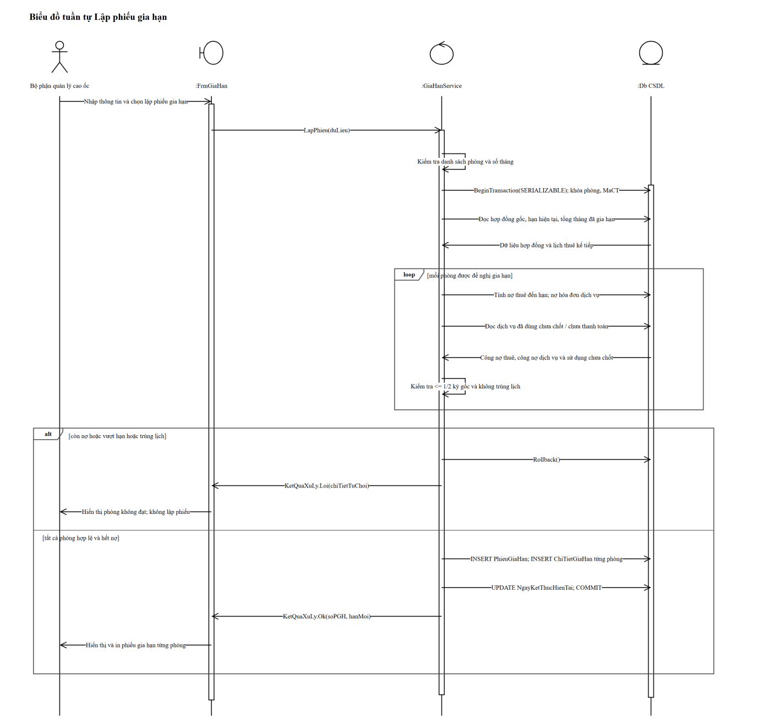
Hình 8.8 – Biểu đồ tuần tự Lập phiếu gia hạn
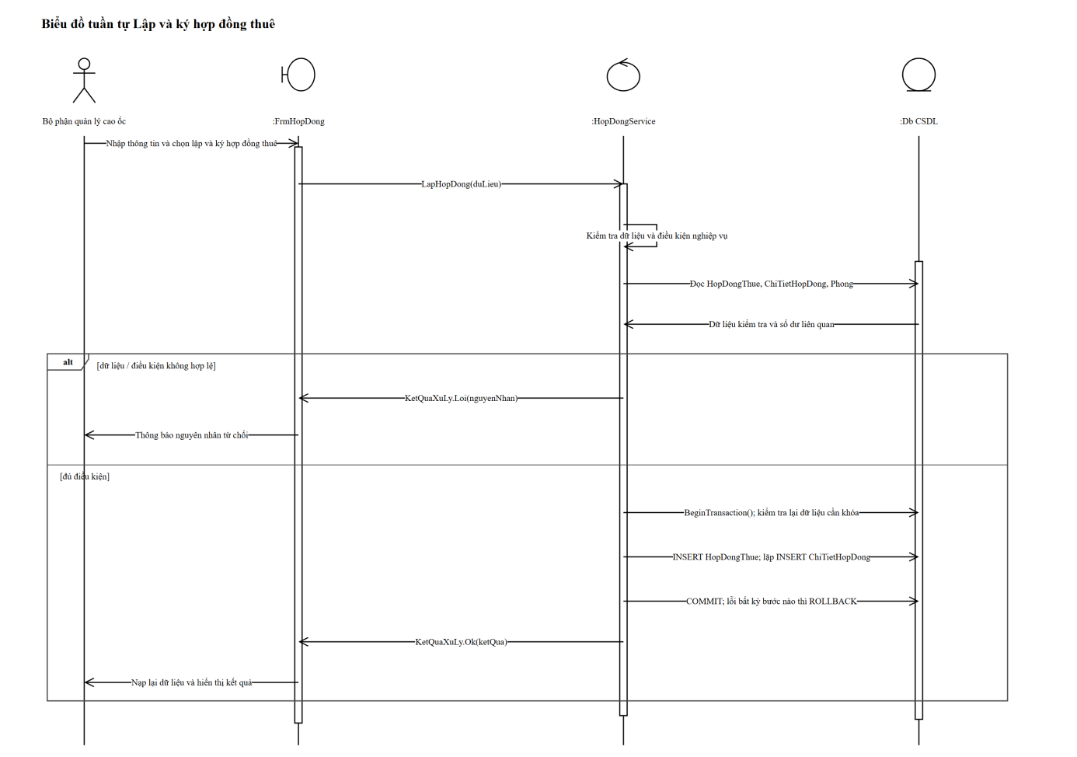
Hình 8.9 – Biểu đồ tuần tự Lập và ký hợp đồng thuê
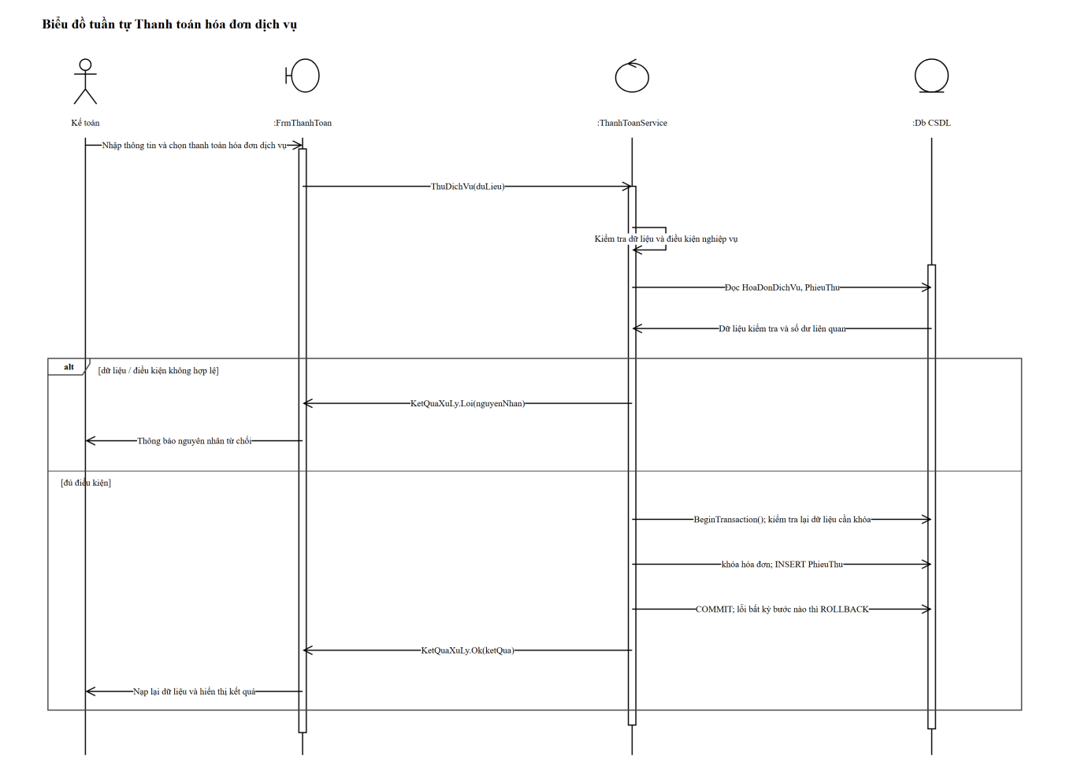
Hình 8.10 – Biểu đồ tuần tự Thanh toán hóa đơn dịch vụ

3.2. Biểu đồ lớp thiết kế chi tiết
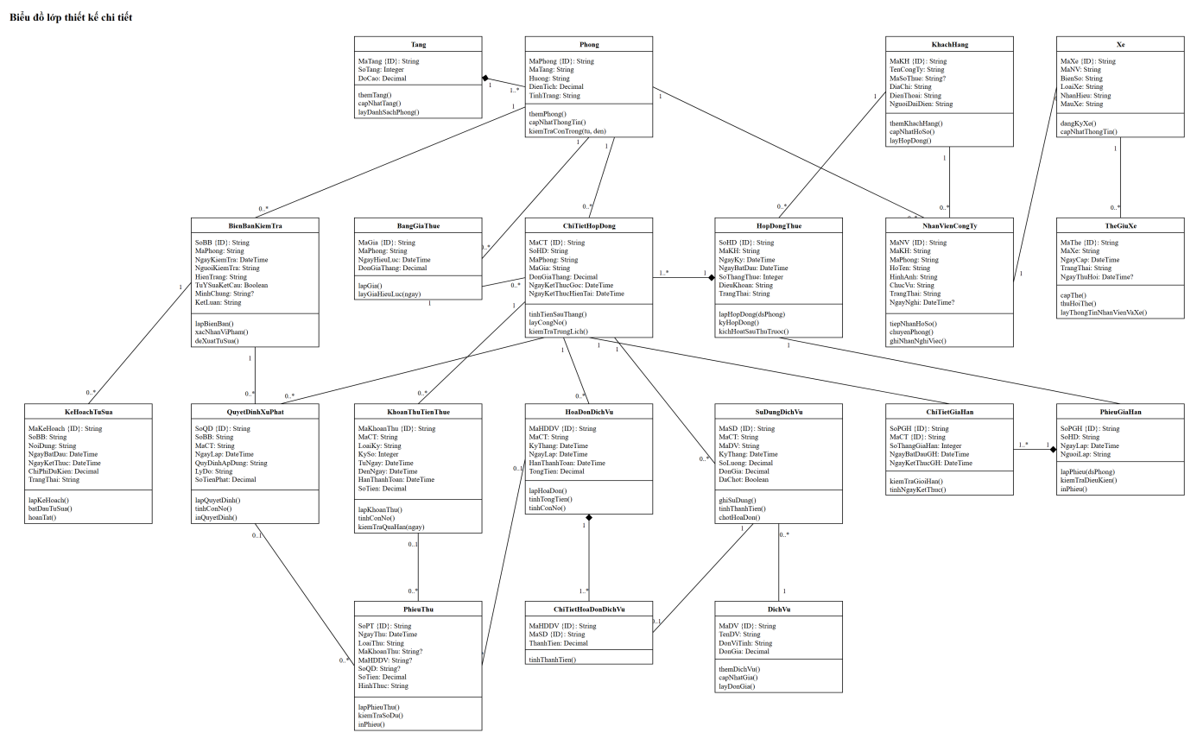
Hình 8.11 – Biểu đồ lớp thiết kế chi tiết

3.3. Biểu đồ hoạt động
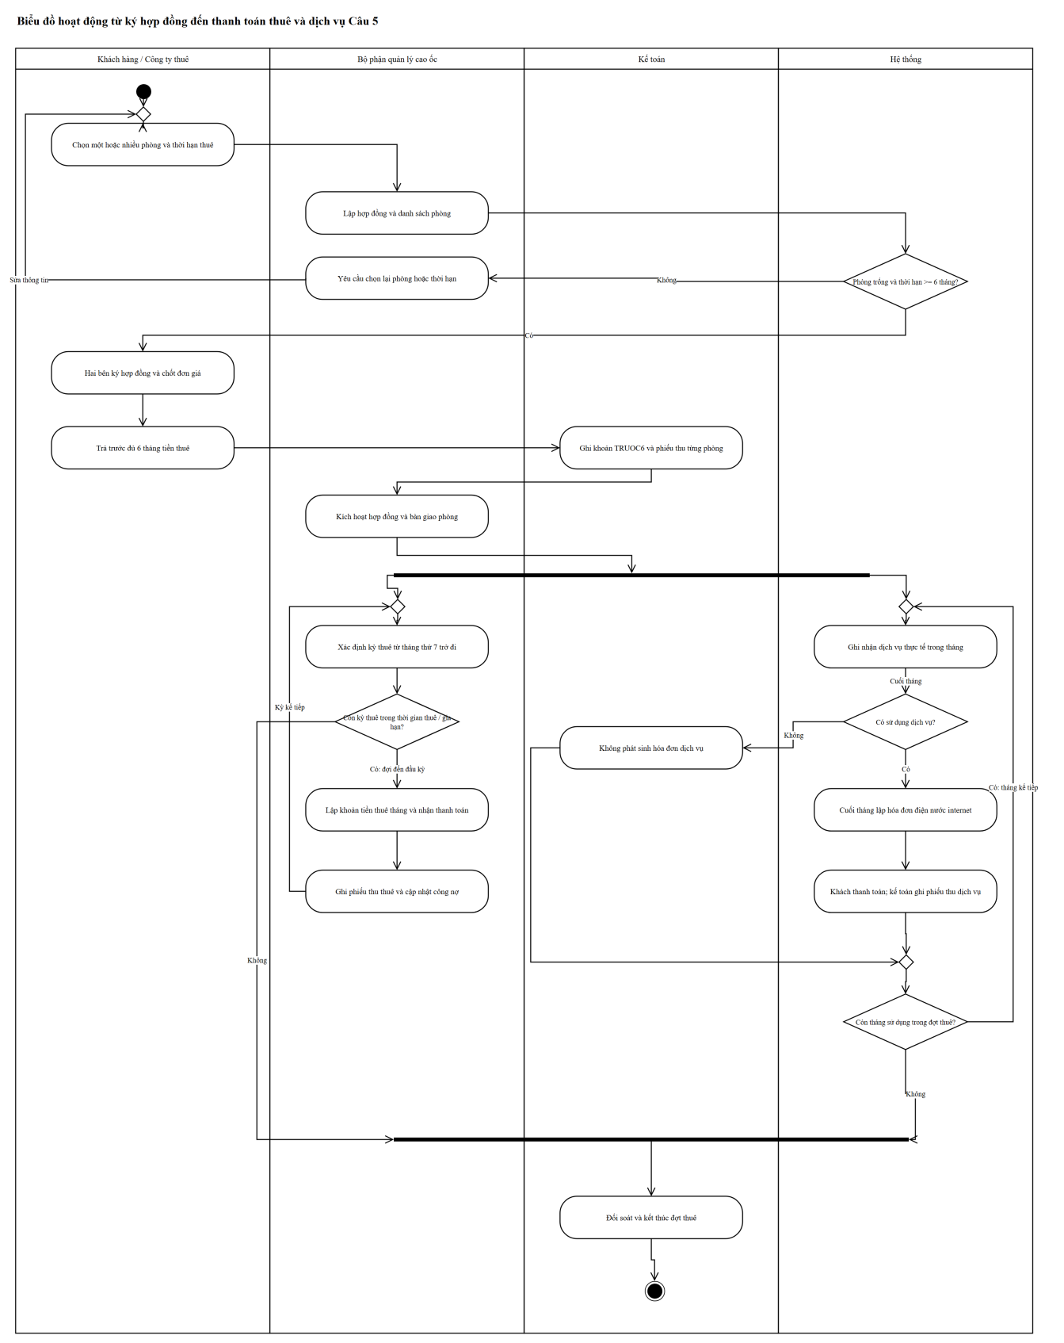
Hình 8.12 – Biểu đồ hoạt động từ ký hợp đồng đến thanh toán thuê và dịch vụ
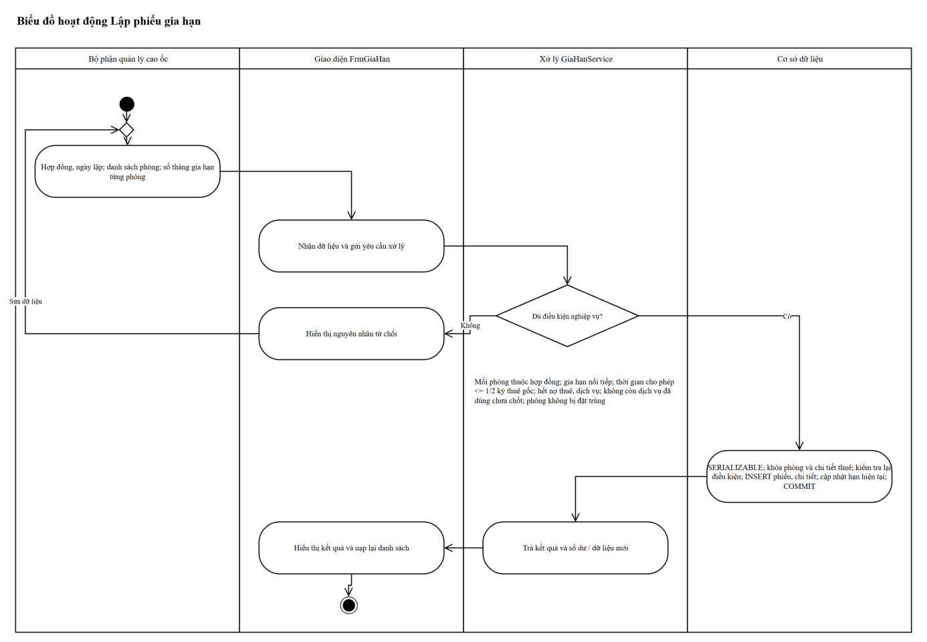
Hình 8.13 – Biểu đồ hoạt động Lập phiếu gia hạn

4. THIẾT KẾ CƠ SỞ DỮ LIỆU SQL SERVER

4.1. Sơ đồ quan hệ thực thể ERD
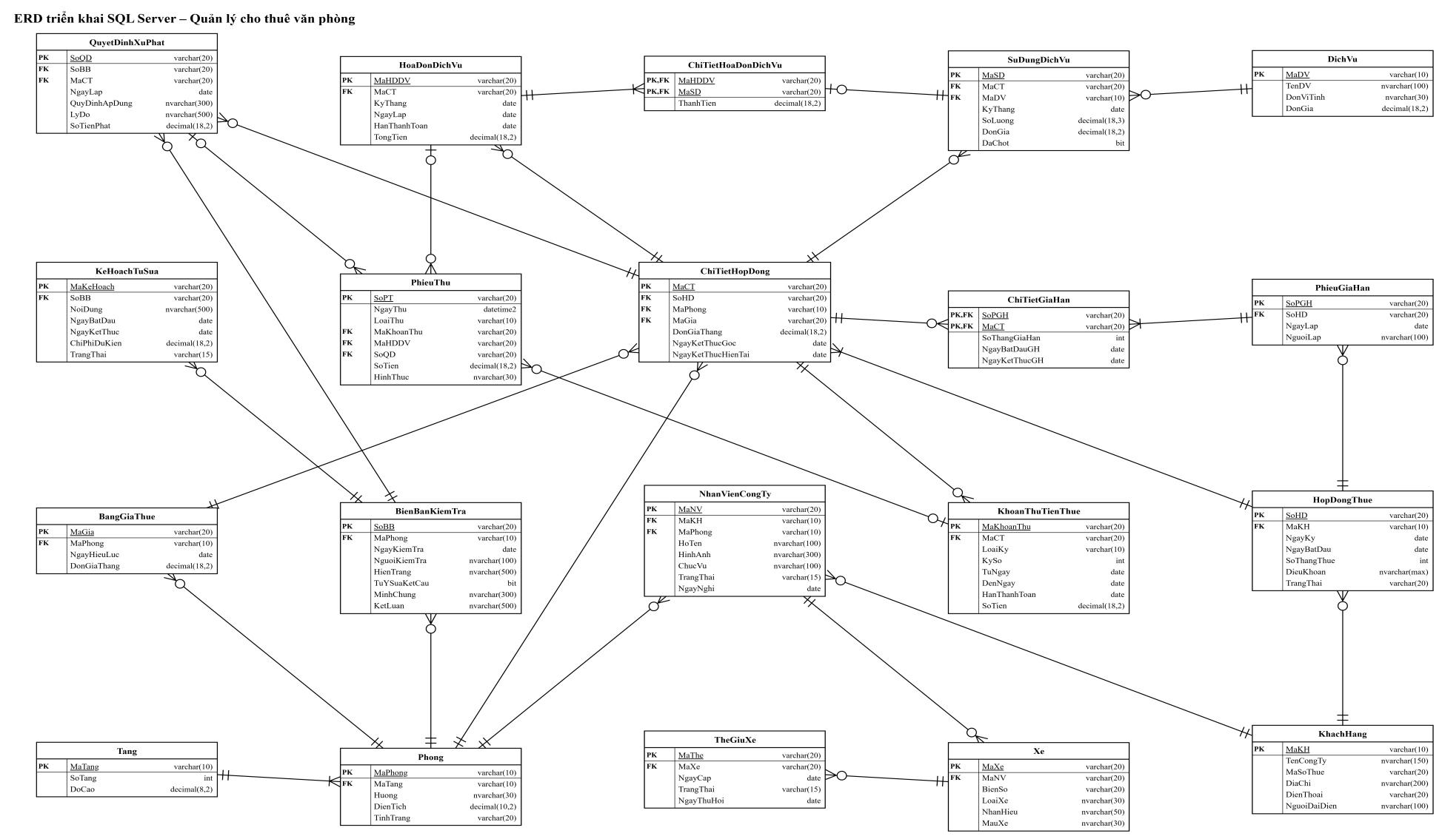
Hình 8.14 – Sơ đồ ERD Quản lý cho thuê văn phòng

4.2. Danh sách bảng và khóa chính
Cơ sở dữ liệu QuanLyChoThueVanPhong gồm 20 bảng. Hợp đồng thuê là trục chính: một hợp đồng gồm nhiều phòng, mỗi phòng trong hợp đồng là một dòng chi tiết có đơn giá tháng đã chốt, ngày kết thúc gốc và ngày kết thúc hiện tại sau khi gia hạn. Tiền thuê và tiền dịch vụ được lập chứng từ riêng vì giá thuê không bao gồm điện, nước, internet và các dịch vụ khác.
STT | Bảng | Khóa chính | Vai trò
1 | Tang | MaTang | Tầng của cao ốc và độ cao.
2 | Phong | MaPhong | Phòng cho thuê: hướng, diện tích sử dụng, tình trạng.
3 | BangGiaThue | MaGia | Mức giá theo phòng và ngày hiệu lực.
4 | KhachHang | MaKH | Công ty thuê văn phòng và người đại diện.
5 | HopDongThue | SoHD | Hợp đồng thuê, số tháng thuê và điều khoản.
6 | ChiTietHopDong | MaCT | Từng phòng của hợp đồng, đơn giá tháng và ngày kết thúc.
7 | PhieuGiaHan | SoPGH | Phiếu gia hạn của một hợp đồng.
8 | ChiTietGiaHan | SoPGH + MaCT | Các phòng được gia hạn và số tháng thêm.
9 | KhoanThuTienThue | MaKhoanThu | Kỳ thu tiền thuê: trả trước sáu tháng hoặc theo tháng.
10 | DichVu | MaDV | Danh mục điện, nước, internet và dịch vụ khác.
11 | SuDungDichVu | MaSD | Mức sử dụng thực tế theo phòng thuê và kỳ tháng.
12 | HoaDonDichVu | MaHDDV | Hóa đơn dịch vụ cuối tháng của một phòng thuê.
13 | ChiTietHoaDonDichVu | MaHDDV + MaSD | Các dòng sử dụng dịch vụ đã đưa vào hóa đơn.
14 | PhieuThu | SoPT | Phiếu thu tiền thuê, tiền dịch vụ hoặc tiền phạt.
15 | NhanVienCongTy | MaNV | Nhân viên của công ty thuê, phòng và tầng làm việc.
16 | Xe | MaXe | Xe của nhân viên gửi trong cao ốc.
17 | TheGiuXe | MaThe | Thẻ giữ xe cấp cho nhân viên theo từng xe.
18 | BienBanKiemTra | SoBB | Biên bản kiểm tra tình trạng phòng hằng năm.
19 | KeHoachTuSua | MaKeHoach | Kế hoạch tu sửa lập từ biên bản kiểm tra.
20 | QuyetDinhXuPhat | SoQD | Xử phạt khi tự ý thay đổi kết cấu văn phòng.

4.3. Khóa ngoại, UNIQUE và ràng buộc kiểm tra
UNIQUE và CHECK cài đặt các quy tắc của đề ngay trong cơ sở dữ liệu: thời gian thuê ít nhất sáu tháng, mỗi phòng chỉ xuất hiện một lần trong một hợp đồng, mỗi kỳ thu và mỗi hóa đơn dịch vụ chỉ lập một lần, mỗi xe chỉ có một thẻ giữ xe còn hiệu lực.
Bảng | Khóa ngoại | UNIQUE / CHECK
Phong | MaTang → Tang | CHECK DienTich > 0; CHECK TinhTrang IN ('TRONG', 'DA_THUE', 'TU_SUA')
BangGiaThue | MaPhong → Phong | UNIQUE (MaPhong, NgayHieuLuc) - mỗi phòng một mức giá cho một ngày hiệu lực; CHECK DonGiaThang >= 0
HopDongThue | MaKH → KhachHang | CHECK SoThangThue >= 6 - đợt thuê ít nhất sáu tháng; CHECK NgayBatDau >= NgayKy; CHECK TrangThai IN ('HIEU_LUC', 'DA_KET_THUC', 'HUY')
ChiTietHopDong | SoHD → HopDongThue, MaPhong → Phong, MaGia → BangGiaThue | UNIQUE (SoHD, MaPhong) - một phòng chỉ một dòng trong hợp đồng; CHECK NgayKetThucHienTai >= NgayKetThucGoc; CHECK DonGiaThang >= 0
PhieuGiaHan | SoHD → HopDongThue | —
ChiTietGiaHan | SoPGH → PhieuGiaHan, MaCT → ChiTietHopDong | PK ghép (SoPGH, MaCT); CHECK SoThangGiaHan > 0; CHECK NgayKetThucGH > NgayBatDauGH
KhoanThuTienThue | MaCT → ChiTietHopDong | UNIQUE (MaCT, LoaiKy, KySo) - mỗi kỳ chỉ lập một lần; CHECK LoaiKy IN ('TRA_TRUOC', 'THANG'); CHECK SoTien >= 0; CHECK DenNgay >= TuNgay
DichVu | — | CHECK DonGia >= 0
SuDungDichVu | MaCT → ChiTietHopDong, MaDV → DichVu | UNIQUE (MaCT, MaDV, KyThang) - mỗi dịch vụ một dòng trong một kỳ tháng; CHECK SoLuong >= 0; CHECK DonGia >= 0
HoaDonDichVu | MaCT → ChiTietHopDong | UNIQUE (MaCT, KyThang) - mỗi phòng thuê một hóa đơn dịch vụ mỗi tháng; CHECK TongTien >= 0
ChiTietHoaDonDichVu | MaHDDV → HoaDonDichVu, MaSD → SuDungDichVu | PK ghép (MaHDDV, MaSD); UNIQUE (MaSD) - một dòng sử dụng chỉ vào một hóa đơn
PhieuThu | MaKhoanThu → KhoanThuTienThue, MaHDDV → HoaDonDichVu, SoQD → QuyetDinhXuPhat | CHECK SoTien > 0; CHECK LoaiThu IN ('TIEN_THUE', 'DICH_VU', 'PHAT') và chỉ trỏ đúng một chứng từ tương ứng
NhanVienCongTy | MaKH → KhachHang, MaPhong → Phong | CHECK TrangThai IN ('DANG_LAM', 'NGHI'); CHECK nghỉ việc phải có NgayNghi
Xe | MaNV → NhanVienCongTy | UNIQUE (BienSo)
TheGiuXe | MaXe → Xe | Chỉ mục lọc UQ_The_HieuLuc(MaXe) WHERE TrangThai = 'HIEU_LUC' - mỗi xe một thẻ còn hiệu lực; CHECK thu hồi thẻ phải có NgayThuHoi
BienBanKiemTra | MaPhong → Phong | UNIQUE (MaPhong, NgayKiemTra) - mỗi phòng một biên bản trong một ngày kiểm tra
KeHoachTuSua | SoBB → BienBanKiemTra | CHECK NgayKetThuc >= NgayBatDau; CHECK ChiPhiDuKien >= 0
QuyetDinhXuPhat | SoBB → BienBanKiemTra, MaCT → ChiTietHopDong | CHECK SoTienPhat >= 0
Hai quy tắc phụ thuộc nhiều bảng được kiểm tra trong lớp Service ngay trong transaction: thời gian gia hạn không quá một nửa thời gian thuê của hợp đồng, và phòng chỉ được gia hạn khi không còn nợ tiền thuê và đã thanh toán đủ các dịch vụ đã sử dụng.

4.4. Script SQL tạo cơ sở dữ liệu
Script dưới đây tạo cơ sở dữ liệu đúng theo ERD ở mục 4.1, gồm khóa chính, khóa ngoại, UNIQUE, CHECK và các chỉ mục phục vụ tra cứu công nợ theo kỳ.
/* Lab 8 - Quản lý cho thuê văn phòng - QuanLyChoThueVanPhong */
IF DB_ID(N'QuanLyChoThueVanPhong') IS NULL CREATE DATABASE QuanLyChoThueVanPhong;
GO
USE QuanLyChoThueVanPhong;
GO
IF OBJECT_ID('PhieuThu','U') IS NOT NULL DROP TABLE PhieuThu;
IF OBJECT_ID('QuyetDinhXuPhat','U') IS NOT NULL DROP TABLE QuyetDinhXuPhat;
IF OBJECT_ID('KeHoachTuSua','U') IS NOT NULL DROP TABLE KeHoachTuSua;
IF OBJECT_ID('BienBanKiemTra','U') IS NOT NULL DROP TABLE BienBanKiemTra;
IF OBJECT_ID('TheGiuXe','U') IS NOT NULL DROP TABLE TheGiuXe;
IF OBJECT_ID('Xe','U') IS NOT NULL DROP TABLE Xe;
IF OBJECT_ID('NhanVienCongTy','U') IS NOT NULL DROP TABLE NhanVienCongTy;
IF OBJECT_ID('ChiTietHoaDonDichVu','U') IS NOT NULL DROP TABLE ChiTietHoaDonDichVu;
IF OBJECT_ID('HoaDonDichVu','U') IS NOT NULL DROP TABLE HoaDonDichVu;
IF OBJECT_ID('SuDungDichVu','U') IS NOT NULL DROP TABLE SuDungDichVu;
IF OBJECT_ID('DichVu','U') IS NOT NULL DROP TABLE DichVu;
IF OBJECT_ID('KhoanThuTienThue','U') IS NOT NULL DROP TABLE KhoanThuTienThue;
IF OBJECT_ID('ChiTietGiaHan','U') IS NOT NULL DROP TABLE ChiTietGiaHan;
IF OBJECT_ID('PhieuGiaHan','U') IS NOT NULL DROP TABLE PhieuGiaHan;
IF OBJECT_ID('ChiTietHopDong','U') IS NOT NULL DROP TABLE ChiTietHopDong;
IF OBJECT_ID('HopDongThue','U') IS NOT NULL DROP TABLE HopDongThue;
IF OBJECT_ID('KhachHang','U') IS NOT NULL DROP TABLE KhachHang;
IF OBJECT_ID('BangGiaThue','U') IS NOT NULL DROP TABLE BangGiaThue;
IF OBJECT_ID('Phong','U') IS NOT NULL DROP TABLE Phong;
IF OBJECT_ID('Tang','U') IS NOT NULL DROP TABLE Tang;
GO

CREATE TABLE Tang(
MaTang varchar(10) NOT NULL PRIMARY KEY,
SoTang int NOT NULL UNIQUE,
DoCao decimal(8,2) NOT NULL CHECK (DoCao > 0)
);

CREATE TABLE Phong(
MaPhong varchar(10) NOT NULL PRIMARY KEY,
MaTang varchar(10) NOT NULL,
Huong nvarchar(30) NOT NULL,
DienTich decimal(10,2) NOT NULL CHECK (DienTich > 0),
TinhTrang varchar(20) NOT NULL DEFAULT 'TRONG',
CONSTRAINT CK_Phong_TinhTrang CHECK (TinhTrang IN ('TRONG','DA_THUE','TU_SUA')),
CONSTRAINT FK_Phong_Tang FOREIGN KEY (MaTang) REFERENCES Tang(MaTang)
);

CREATE TABLE BangGiaThue(
MaGia varchar(20) NOT NULL PRIMARY KEY,
MaPhong varchar(10) NOT NULL,
NgayHieuLuc date NOT NULL,
DonGiaThang decimal(18,2) NOT NULL CHECK (DonGiaThang >= 0),
CONSTRAINT UQ_Gia_Phong_Ngay UNIQUE (MaPhong, NgayHieuLuc),
CONSTRAINT FK_Gia_Phong FOREIGN KEY (MaPhong) REFERENCES Phong(MaPhong)
);

CREATE TABLE KhachHang(
MaKH varchar(10) NOT NULL PRIMARY KEY,
TenCongTy nvarchar(150) NOT NULL,
MaSoThue varchar(20) NULL,
DiaChi nvarchar(200) NOT NULL,
DienThoai varchar(20) NOT NULL,
NguoiDaiDien nvarchar(100) NOT NULL
);

CREATE TABLE HopDongThue(
SoHD varchar(20) NOT NULL PRIMARY KEY,
MaKH varchar(10) NOT NULL,
NgayKy date NOT NULL,
NgayBatDau date NOT NULL,
SoThangThue int NOT NULL,
DieuKhoan nvarchar(max) NULL,
TrangThai varchar(20) NOT NULL DEFAULT 'HIEU_LUC',
CONSTRAINT CK_HD_SoThang CHECK (SoThangThue >= 6),
CONSTRAINT CK_HD_Ngay CHECK (NgayBatDau >= NgayKy),
CONSTRAINT CK_HD_TrangThai CHECK (TrangThai IN
('HIEU_LUC','DA_KET_THUC','HUY')),
CONSTRAINT FK_HD_KH FOREIGN KEY (MaKH) REFERENCES KhachHang(MaKH)
);

CREATE TABLE ChiTietHopDong(
MaCT varchar(20) NOT NULL PRIMARY KEY,
SoHD varchar(20) NOT NULL,
MaPhong varchar(10) NOT NULL,
MaGia varchar(20) NOT NULL,
DonGiaThang decimal(18,2) NOT NULL CHECK (DonGiaThang >= 0),
NgayKetThucGoc date NOT NULL,
NgayKetThucHienTai date NOT NULL,
CONSTRAINT UQ_CTHD_HD_Phong UNIQUE (SoHD, MaPhong),
CONSTRAINT CK_CTHD_Ngay CHECK (NgayKetThucHienTai >= NgayKetThucGoc),
CONSTRAINT FK_CTHD_HD FOREIGN KEY (SoHD) REFERENCES HopDongThue(SoHD),
CONSTRAINT FK_CTHD_Phong FOREIGN KEY (MaPhong) REFERENCES Phong(MaPhong),
CONSTRAINT FK_CTHD_Gia FOREIGN KEY (MaGia) REFERENCES BangGiaThue(MaGia)
);

CREATE TABLE PhieuGiaHan(
SoPGH varchar(20) NOT NULL PRIMARY KEY,
SoHD varchar(20) NOT NULL,
NgayLap date NOT NULL,
NguoiLap nvarchar(100) NOT NULL,
CONSTRAINT FK_PGH_HD FOREIGN KEY (SoHD) REFERENCES HopDongThue(SoHD)
);

CREATE TABLE ChiTietGiaHan(
SoPGH varchar(20) NOT NULL,
MaCT varchar(20) NOT NULL,
SoThangGiaHan int NOT NULL CHECK (SoThangGiaHan > 0),
NgayBatDauGH date NOT NULL,
NgayKetThucGH date NOT NULL,
CONSTRAINT PK_CTGH PRIMARY KEY (SoPGH, MaCT),
CONSTRAINT CK_CTGH_Ngay CHECK (NgayKetThucGH > NgayBatDauGH),
CONSTRAINT FK_CTGH_PGH FOREIGN KEY (SoPGH) REFERENCES PhieuGiaHan(SoPGH),
CONSTRAINT FK_CTGH_CT FOREIGN KEY (MaCT) REFERENCES ChiTietHopDong(MaCT)
);

CREATE TABLE KhoanThuTienThue(
MaKhoanThu varchar(20) NOT NULL PRIMARY KEY,
MaCT varchar(20) NOT NULL,
LoaiKy varchar(10) NOT NULL,
KySo int NOT NULL CHECK (KySo > 0),
TuNgay date NOT NULL,
DenNgay date NOT NULL,
HanThanhToan date NOT NULL,
SoTien decimal(18,2) NOT NULL CHECK (SoTien >= 0),
CONSTRAINT UQ_KhoanThu UNIQUE (MaCT, LoaiKy, KySo),
CONSTRAINT CK_KhoanThu_Loai CHECK (LoaiKy IN ('TRA_TRUOC','THANG')),
CONSTRAINT CK_KhoanThu_Ngay CHECK (DenNgay >= TuNgay),
CONSTRAINT FK_KhoanThu_CT FOREIGN KEY (MaCT) REFERENCES ChiTietHopDong(MaCT)
);

CREATE TABLE DichVu(
MaDV varchar(10) NOT NULL PRIMARY KEY,
TenDV nvarchar(100) NOT NULL UNIQUE,
DonViTinh nvarchar(30) NOT NULL,
DonGia decimal(18,2) NOT NULL CHECK (DonGia >= 0)
);

CREATE TABLE SuDungDichVu(
MaSD varchar(20) NOT NULL PRIMARY KEY,
MaCT varchar(20) NOT NULL,
MaDV varchar(10) NOT NULL,
KyThang date NOT NULL,
SoLuong decimal(18,3) NOT NULL CHECK (SoLuong >= 0),
DonGia decimal(18,2) NOT NULL CHECK (DonGia >= 0),
DaChot bit NOT NULL DEFAULT 0,
CONSTRAINT UQ_SDDV UNIQUE (MaCT, MaDV, KyThang),
CONSTRAINT FK_SDDV_CT FOREIGN KEY (MaCT) REFERENCES ChiTietHopDong(MaCT),
CONSTRAINT FK_SDDV_DV FOREIGN KEY (MaDV) REFERENCES DichVu(MaDV)
);

CREATE TABLE HoaDonDichVu(
MaHDDV varchar(20) NOT NULL PRIMARY KEY,
MaCT varchar(20) NOT NULL,
KyThang date NOT NULL,
NgayLap date NOT NULL,
HanThanhToan date NOT NULL,
TongTien decimal(18,2) NOT NULL DEFAULT 0 CHECK (TongTien >= 0),
CONSTRAINT UQ_HDDV_CT_Ky UNIQUE (MaCT, KyThang),
CONSTRAINT FK_HDDV_CT FOREIGN KEY (MaCT) REFERENCES ChiTietHopDong(MaCT)
);

CREATE TABLE ChiTietHoaDonDichVu(
MaHDDV varchar(20) NOT NULL,
MaSD varchar(20) NOT NULL,
ThanhTien decimal(18,2) NOT NULL CHECK (ThanhTien >= 0),
CONSTRAINT PK_CTHDDV PRIMARY KEY (MaHDDV, MaSD),
CONSTRAINT UQ_CTHDDV_SD UNIQUE (MaSD),
CONSTRAINT FK_CTHDDV_HD FOREIGN KEY (MaHDDV) REFERENCES HoaDonDichVu(MaHDDV),
CONSTRAINT FK_CTHDDV_SD FOREIGN KEY (MaSD) REFERENCES SuDungDichVu(MaSD)
);

CREATE TABLE NhanVienCongTy(
MaNV varchar(20) NOT NULL PRIMARY KEY,
MaKH varchar(10) NOT NULL,
MaPhong varchar(10) NOT NULL,
HoTen nvarchar(100) NOT NULL,
HinhAnh nvarchar(300) NULL,
ChucVu nvarchar(100) NOT NULL,
TrangThai varchar(15) NOT NULL DEFAULT 'DANG_LAM',
NgayNghi date NULL,
CONSTRAINT CK_NVCT_TrangThai CHECK (TrangThai IN ('DANG_LAM','NGHI')),
CONSTRAINT CK_NVCT_NgayNghi CHECK (
(TrangThai = 'NGHI' AND NgayNghi IS NOT NULL) OR
(TrangThai = 'DANG_LAM' AND NgayNghi IS NULL)),
CONSTRAINT FK_NVCT_KH FOREIGN KEY (MaKH) REFERENCES KhachHang(MaKH),
CONSTRAINT FK_NVCT_Phong FOREIGN KEY (MaPhong) REFERENCES Phong(MaPhong)
);

CREATE TABLE Xe(
MaXe varchar(20) NOT NULL PRIMARY KEY,
MaNV varchar(20) NOT NULL,
BienSo varchar(20) NOT NULL UNIQUE,
LoaiXe nvarchar(30) NOT NULL,
NhanHieu nvarchar(50) NULL,
MauXe nvarchar(30) NULL,
CONSTRAINT FK_Xe_NV FOREIGN KEY (MaNV) REFERENCES NhanVienCongTy(MaNV)
);

CREATE TABLE TheGiuXe(
MaThe varchar(20) NOT NULL PRIMARY KEY,
MaXe varchar(20) NOT NULL,
NgayCap date NOT NULL,
TrangThai varchar(15) NOT NULL DEFAULT 'HIEU_LUC',
NgayThuHoi date NULL,
CONSTRAINT CK_The_TrangThai CHECK (TrangThai IN ('HIEU_LUC','THU_HOI')),
CONSTRAINT CK_The_ThuHoi CHECK (
(TrangThai = 'THU_HOI' AND NgayThuHoi IS NOT NULL) OR
(TrangThai = 'HIEU_LUC' AND NgayThuHoi IS NULL)),
CONSTRAINT FK_The_Xe FOREIGN KEY (MaXe) REFERENCES Xe(MaXe)
);
GO
-- mỗi xe chỉ có một thẻ giữ xe còn hiệu lực
CREATE UNIQUE INDEX UQ_The_HieuLuc ON TheGiuXe(MaXe) WHERE TrangThai = 'HIEU_LUC';
GO

CREATE TABLE BienBanKiemTra(
SoBB varchar(20) NOT NULL PRIMARY KEY,
MaPhong varchar(10) NOT NULL,
NgayKiemTra date NOT NULL,
NguoiKiemTra nvarchar(100) NOT NULL,
HienTrang nvarchar(500) NOT NULL,
TuYSuaKetCau bit NOT NULL DEFAULT 0,
MinhChung nvarchar(300) NULL,
KetLuan nvarchar(500) NOT NULL,
CONSTRAINT UQ_BB_Phong_Ngay UNIQUE (MaPhong, NgayKiemTra),
CONSTRAINT FK_BB_Phong FOREIGN KEY (MaPhong) REFERENCES Phong(MaPhong)
);

CREATE TABLE KeHoachTuSua(
MaKeHoach varchar(20) NOT NULL PRIMARY KEY,
SoBB varchar(20) NOT NULL,
NoiDung nvarchar(500) NOT NULL,
NgayBatDau date NOT NULL,
NgayKetThuc date NOT NULL,
ChiPhiDuKien decimal(18,2) NOT NULL CHECK (ChiPhiDuKien >= 0),
TrangThai varchar(15) NOT NULL DEFAULT 'KE_HOACH',
CONSTRAINT CK_KH_Ngay CHECK (NgayKetThuc >= NgayBatDau),
CONSTRAINT CK_KH_TrangThai CHECK (TrangThai IN
('KE_HOACH','DANG_LAM','HOAN_TAT')),
CONSTRAINT FK_KH_BB FOREIGN KEY (SoBB) REFERENCES BienBanKiemTra(SoBB)
);

CREATE TABLE QuyetDinhXuPhat(
SoQD varchar(20) NOT NULL PRIMARY KEY,
SoBB varchar(20) NOT NULL,
MaCT varchar(20) NOT NULL,
NgayLap date NOT NULL,
QuyDinhApDung nvarchar(300) NOT NULL,
LyDo nvarchar(500) NOT NULL,
SoTienPhat decimal(18,2) NOT NULL CHECK (SoTienPhat >= 0),
CONSTRAINT FK_QD_BB FOREIGN KEY (SoBB) REFERENCES BienBanKiemTra(SoBB),
CONSTRAINT FK_QD_CT FOREIGN KEY (MaCT) REFERENCES ChiTietHopDong(MaCT)
);

CREATE TABLE PhieuThu(
SoPT varchar(20) NOT NULL PRIMARY KEY,
NgayThu datetime2 NOT NULL DEFAULT SYSDATETIME(),
LoaiThu varchar(10) NOT NULL,
MaKhoanThu varchar(20) NULL,
MaHDDV varchar(20) NULL,
SoQD varchar(20) NULL,
SoTien decimal(18,2) NOT NULL CHECK (SoTien > 0),
HinhThuc nvarchar(30) NOT NULL,
CONSTRAINT CK_PT_Loai CHECK (LoaiThu IN ('TIEN_THUE','DICH_VU','PHAT')),
CONSTRAINT CK_PT_ChungTu CHECK (
(LoaiThu = 'TIEN_THUE' AND MaKhoanThu IS NOT NULL
AND MaHDDV IS NULL AND SoQD IS NULL) OR
(LoaiThu = 'DICH_VU' AND MaHDDV IS NOT NULL
AND MaKhoanThu IS NULL AND SoQD IS NULL) OR
(LoaiThu = 'PHAT' AND SoQD IS NOT NULL
AND MaKhoanThu IS NULL AND MaHDDV IS NULL)),
CONSTRAINT FK_PT_KhoanThu FOREIGN KEY (MaKhoanThu)
REFERENCES KhoanThuTienThue(MaKhoanThu),
CONSTRAINT FK_PT_HDDV FOREIGN KEY (MaHDDV) REFERENCES HoaDonDichVu(MaHDDV),
CONSTRAINT FK_PT_QD FOREIGN KEY (SoQD) REFERENCES QuyetDinhXuPhat(SoQD)
);
GO
CREATE INDEX IX_KhoanThu_Han ON KhoanThuTienThue(HanThanhToan, MaCT);
CREATE INDEX IX_HDDV_Ky ON HoaDonDichVu(KyThang, MaCT);
CREATE INDEX IX_NVCT_Phong ON NhanVienCongTy(MaPhong, TrangThai);
GO

4.5. Giao dịch (transaction) cho nghiệp vụ nhiều bảng
Ký hợp đồng, gia hạn, lập hóa đơn dịch vụ cuối tháng và thu tiền đều ghi nhiều bảng nên phải bao trong một transaction. Các điều kiện của đề - thời gian thuê ít nhất sáu tháng, trả trước sáu tháng đầu, chỉ gia hạn khi không còn nợ - được kiểm tra ngay trong transaction trước khi ghi.
Nghiệp vụ | Các câu lệnh trong transaction | Ý nghĩa khi rollback
Ký hợp đồng thuê  (HopDongService.KyHopDong) | INSERT HopDongThue; lặp từng phòng: INSERT ChiTietHopDong với đơn giá chốt từ BangGiaThue, UPDATE Phong SET TinhTrang = 'DA_THUE'; INSERT KhoanThuTienThue kỳ TRA_TRUOC sáu tháng đầu | Một phòng đã có người thuê hoặc thiếu bảng giá thì hủy cả hợp đồng; không có phòng bị đánh dấu đã thuê cho hợp đồng không tồn tại, cũng không có hợp đồng thiếu kỳ trả trước.
Gia hạn hợp đồng  (GiaHanService.LapPhieuGiaHan) | Kiểm tra không còn nợ tiền thuê và dịch vụ; kiểm tra số tháng gia hạn không quá một nửa thời gian thuê; INSERT PhieuGiaHan; lặp từng phòng: INSERT ChiTietGiaHan, UPDATE ChiTietHopDong SET NgayKetThucHienTai; INSERT KhoanThuTienThue các kỳ mới | Phòng còn nợ thì cả phiếu gia hạn bị hủy; không có phòng được kéo dài thời hạn mà thiếu chứng từ gia hạn hoặc thiếu kỳ thu tương ứng.
Lập hóa đơn dịch vụ cuối tháng  (DichVuService.LapHoaDon) | INSERT HoaDonDichVu; lặp từng dòng sử dụng chưa chốt: INSERT ChiTietHoaDonDichVu, UPDATE SuDungDichVu SET DaChot = 1; UPDATE HoaDonDichVu SET TongTien = tổng thành tiền | Một dòng sử dụng không thể vừa được chốt vừa không nằm trong hóa đơn nào; tổng tiền luôn khớp các dòng chi tiết.
Thu tiền thuê  (ThuTienService.ThuTienThue) | Kiểm tra kỳ thu chưa được thu đủ; INSERT PhieuThu loại TIEN_THUE | Không thu trùng một kỳ; phiếu thu luôn trỏ đúng kỳ thu của phòng thuê.
Thu tiền dịch vụ  (ThuTienService.ThuDichVu) | Kiểm tra hóa đơn dịch vụ còn nợ; INSERT PhieuThu loại DICH_VU | Tiền dịch vụ và tiền thuê được ghi riêng nên không bị tính nhầm vào nhau.
Lập biên bản kiểm tra và xử phạt  (KiemTraService.LapBienBan) | INSERT BienBanKiemTra; khi có tự ý sửa kết cấu: INSERT QuyetDinhXuPhat; khi cần tu sửa: INSERT KeHoachTuSua, UPDATE Phong SET TinhTrang = 'TU_SUA' | Quyết định xử phạt và kế hoạch tu sửa luôn gắn đúng biên bản; lỗi ở bất kỳ bước nào thì biên bản cũng không được ghi một nửa.
Cấp thẻ giữ xe  (GiuXeService.CapThe) | INSERT NhanVienCongTy hoặc INSERT Xe khi là dữ liệu mới; UPDATE TheGiuXe SET TrangThai = 'THU_HOI', NgayThuHoi cho thẻ cũ; INSERT TheGiuXe mới | Một xe không bao giờ có hai thẻ cùng hiệu lực; không có thẻ cấp cho xe chưa ghi được hồ sơ.
Giao dịch ký hợp đồng thuê kèm lập kỳ trả trước sáu tháng đầu, cài đặt bằng stored procedure dùng BEGIN TRY / BEGIN TRAN / COMMIT, lỗi thì ROLLBACK và THROW lại cho ứng dụng:
IF TYPE_ID(N'DanhSachPhongThueType') IS NULL
CREATE TYPE DanhSachPhongThueType AS TABLE(
MaCT varchar(20), MaPhong varchar(10), MaKhoanThu varchar(20));
GO

CREATE OR ALTER PROCEDURE sp_KyHopDongThue
@SoHD varchar(20),
@MaKH varchar(10),
@NgayKy date,
@NgayBatDau date,
@SoThangThue int,
@DieuKhoan nvarchar(max),
@DanhSach DanhSachPhongThueType READONLY
AS
BEGIN
SET NOCOUNT ON;
BEGIN TRY
BEGIN TRAN;

IF @SoThangThue < 6
THROW 50001, N'Thời gian của đợt thuê phải ít nhất sáu tháng.', 1;

-- phòng phải đang trống
IF EXISTS (SELECT 1 FROM @DanhSach d
JOIN Phong p ON p.MaPhong = d.MaPhong
WHERE p.TinhTrang <> 'TRONG')
THROW 50002, N'Có phòng đang được thuê hoặc đang tu sửa.', 1;

INSERT INTO HopDongThue(SoHD, MaKH, NgayKy, NgayBatDau,
SoThangThue, DieuKhoan, TrangThai)
VALUES (@SoHD, @MaKH, @NgayKy, @NgayBatDau,
@SoThangThue, @DieuKhoan, 'HIEU_LUC');

-- chốt đơn giá theo bảng giá còn hiệu lực tại ngày bắt đầu
INSERT INTO ChiTietHopDong(MaCT, SoHD, MaPhong, MaGia, DonGiaThang,
NgayKetThucGoc, NgayKetThucHienTai)
SELECT d.MaCT, @SoHD, d.MaPhong, g.MaGia, g.DonGiaThang,
DATEADD(month, @SoThangThue, @NgayBatDau),
DATEADD(month, @SoThangThue, @NgayBatDau)
FROM @DanhSach d
CROSS APPLY (SELECT TOP 1 b.MaGia, b.DonGiaThang
FROM BangGiaThue b
WHERE b.MaPhong = d.MaPhong AND b.NgayHieuLuc <= @NgayBatDau
ORDER BY b.NgayHieuLuc DESC) g;

UPDATE p SET p.TinhTrang = 'DA_THUE'
FROM Phong p JOIN @DanhSach d ON d.MaPhong = p.MaPhong;

-- khách phải trả trước tiền thuê sáu tháng đầu
INSERT INTO KhoanThuTienThue(MaKhoanThu, MaCT, LoaiKy, KySo,
TuNgay, DenNgay, HanThanhToan, SoTien)
SELECT d.MaKhoanThu, c.MaCT, 'TRA_TRUOC', 1,
@NgayBatDau, DATEADD(day, -1, DATEADD(month, 6, @NgayBatDau)),
@NgayBatDau, c.DonGiaThang * 6
FROM @DanhSach d JOIN ChiTietHopDong c ON c.MaCT = d.MaCT;

COMMIT;
END TRY
BEGIN CATCH
IF @@TRANCOUNT > 0 ROLLBACK;
THROW;
END CATCH
END
GO

-- Ví dụ gọi thử
DECLARE @ds DanhSachPhongThueType;
INSERT INTO @ds VALUES ('CT001', 'P0501', 'KT001'), ('CT002', 'P0502', 'KT002');
EXEC sp_KyHopDongThue @SoHD = 'HD001', @MaKH = 'KH001', @NgayKy = '2026-10-25',
@NgayBatDau = '2026-11-01', @SoThangThue = 12,
@DieuKhoan = N'Trả trước sáu tháng đầu, từ tháng thứ bảy trả vào đầu mỗi tháng.',
@DanhSach = @ds;

5. THIẾT KẾ GIAO DIỆN
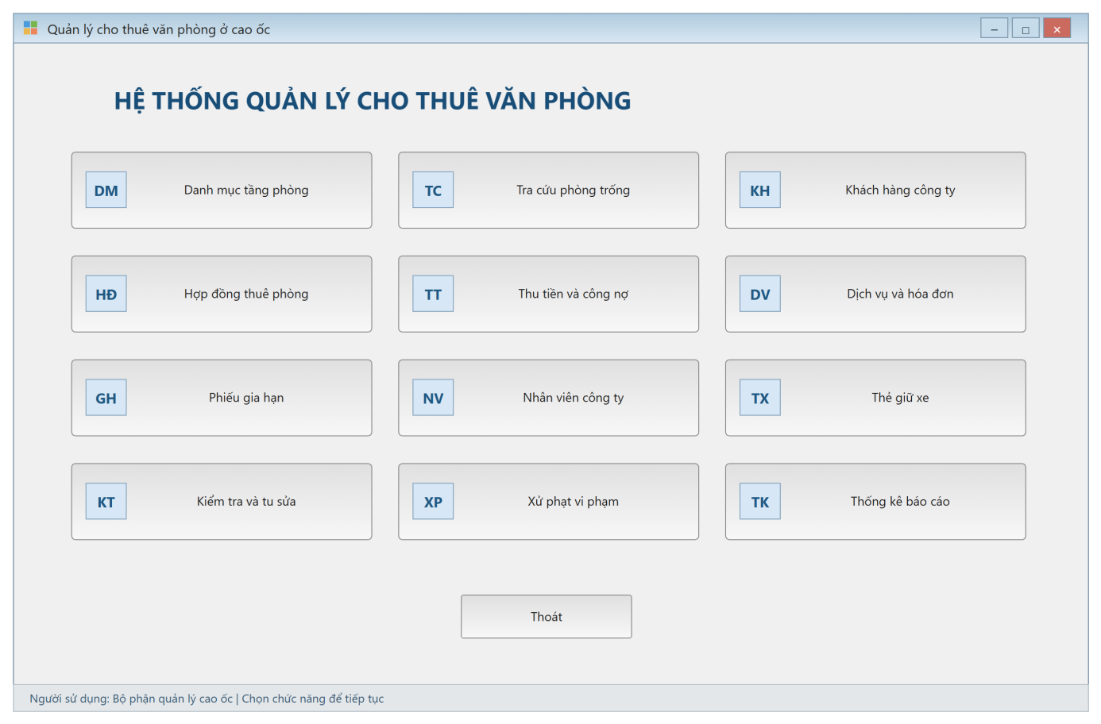
Hình 8.15 – Giao diện FrmMain
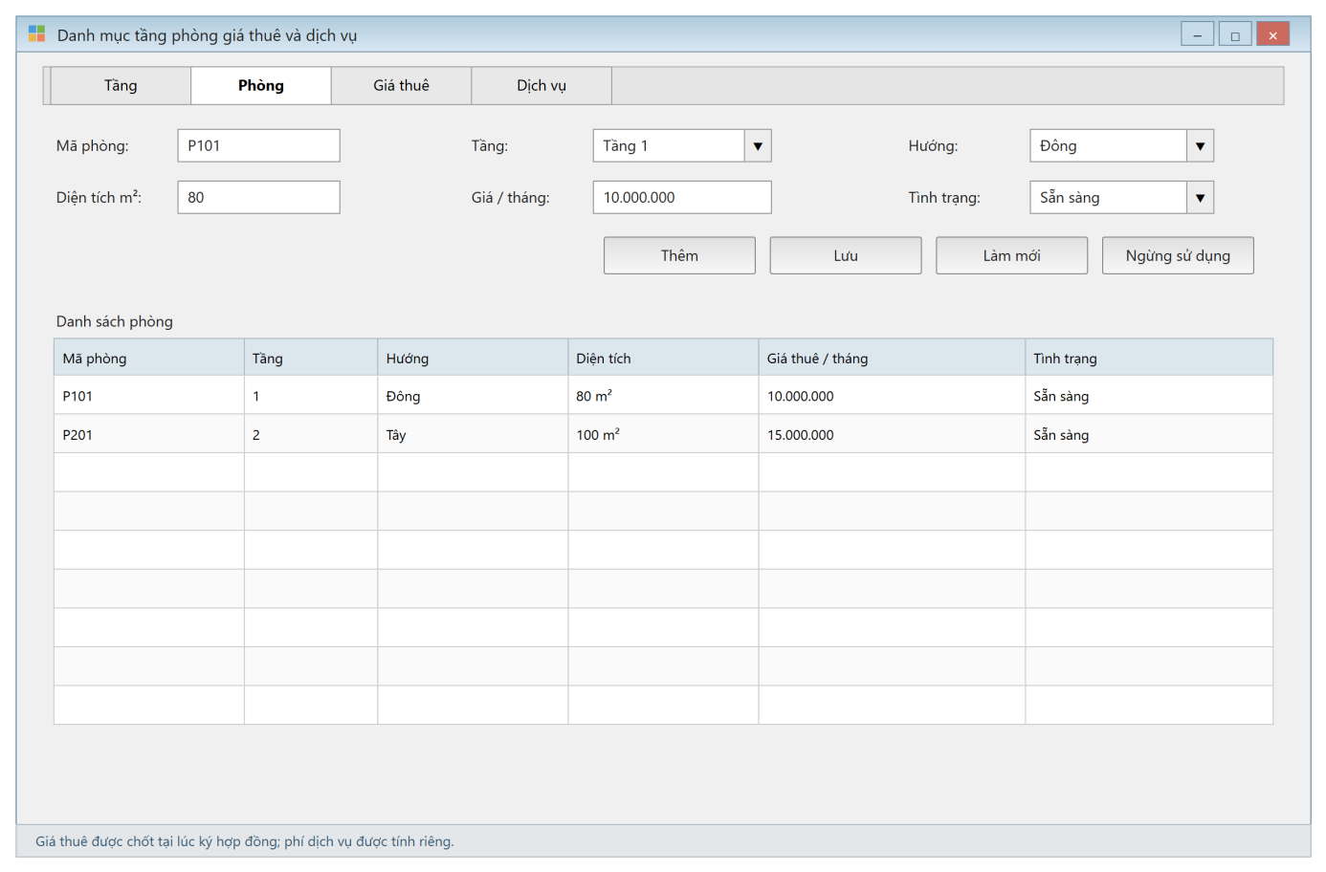
Hình 8.16 – Giao diện FrmDanhMuc
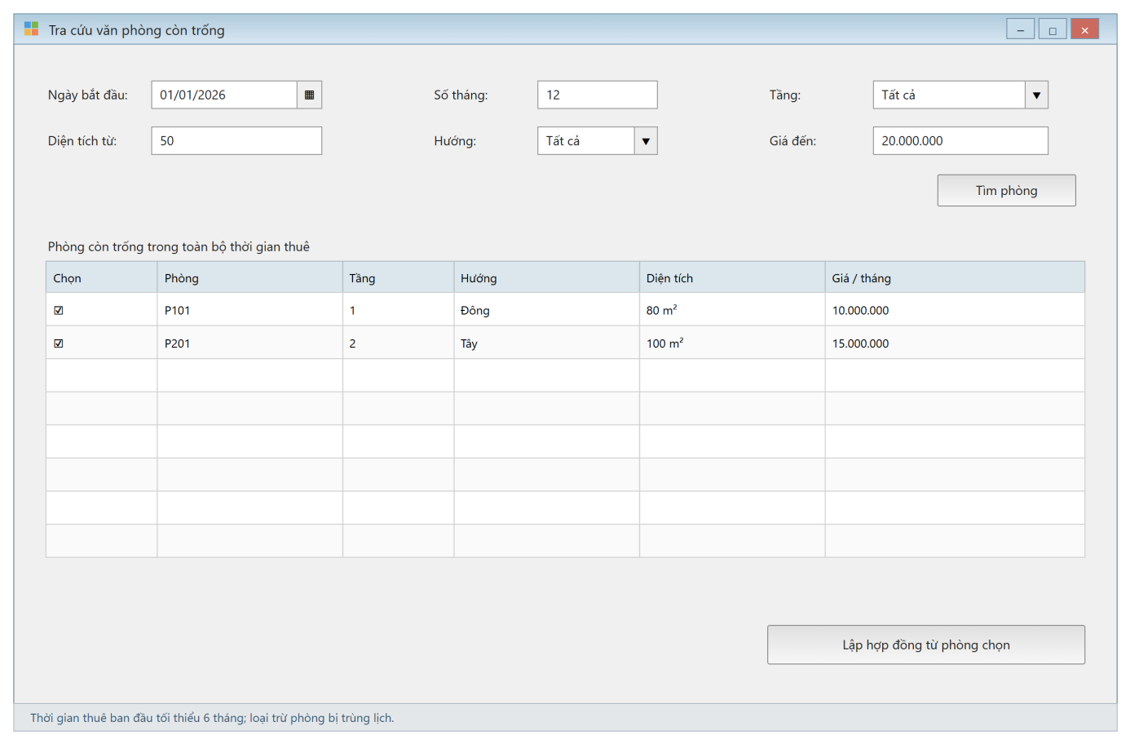
Hình 8.17 – Giao diện FrmTraCuu
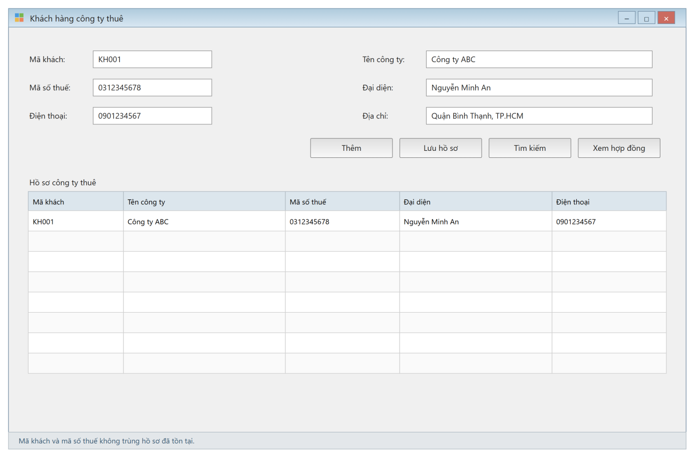
Hình 8.18 – Giao diện FrmKhachHang
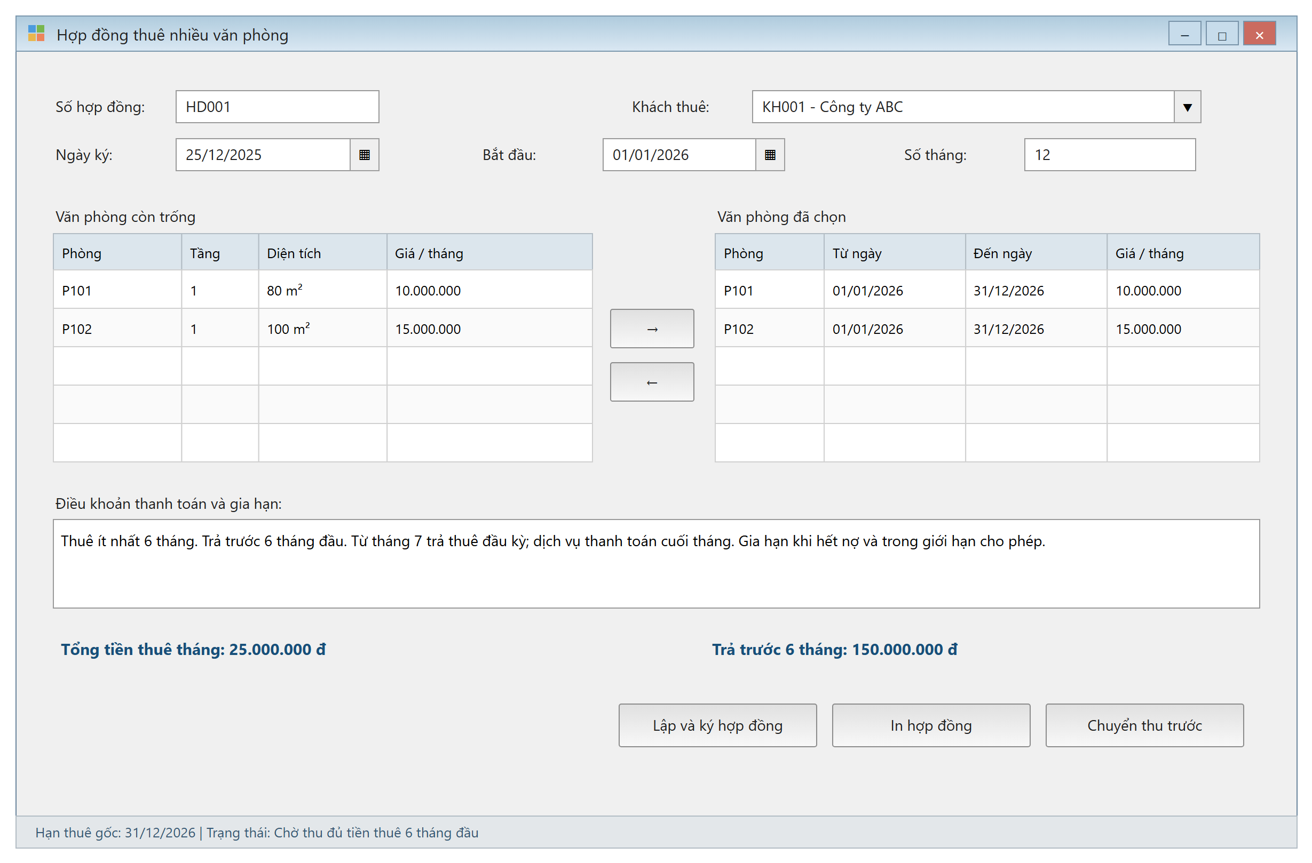
Hình 8.19 – Giao diện FrmHopDong
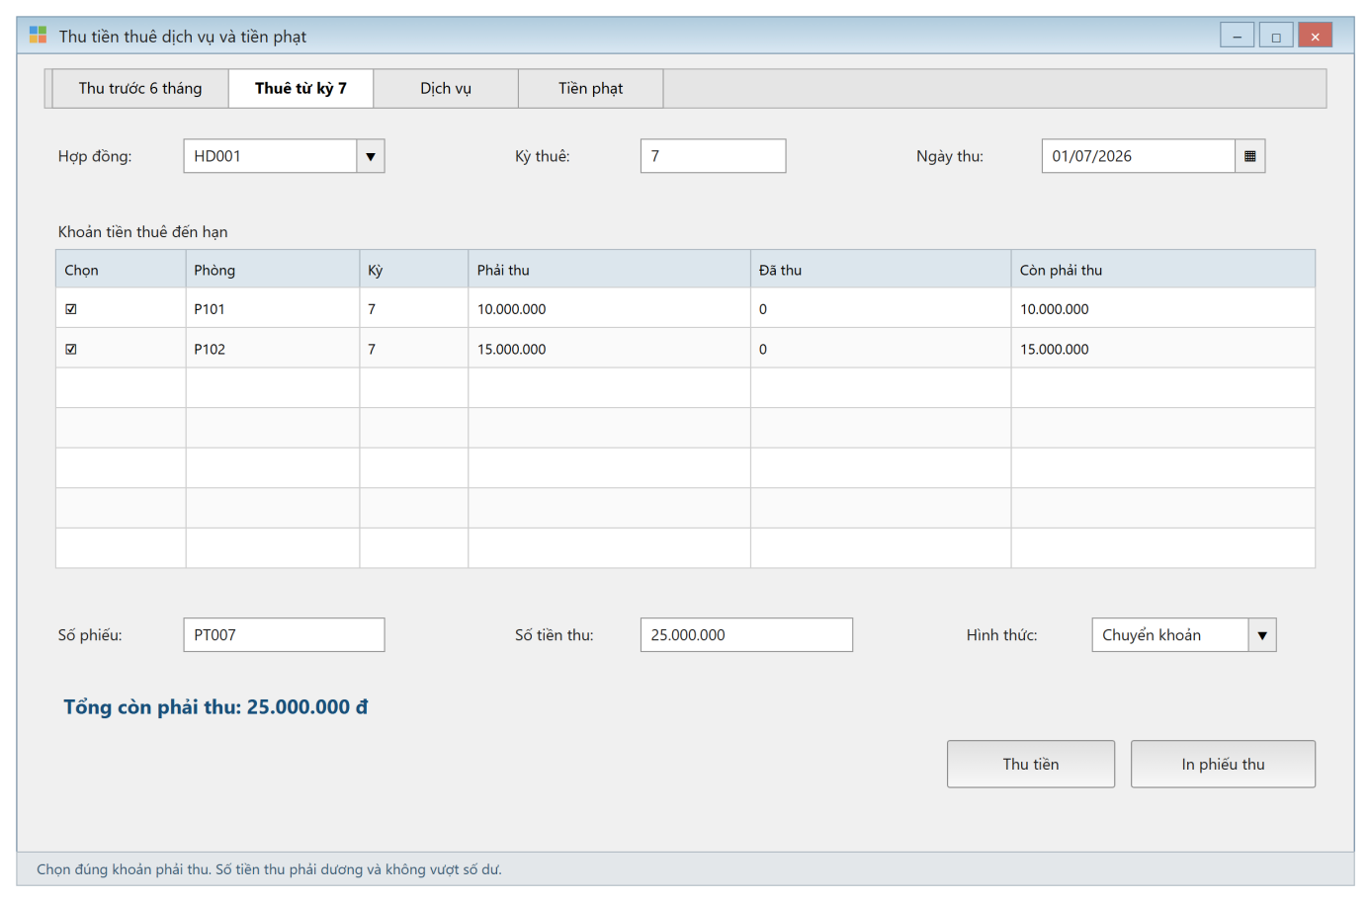
Hình 8.20 – Giao diện FrmThanhToan
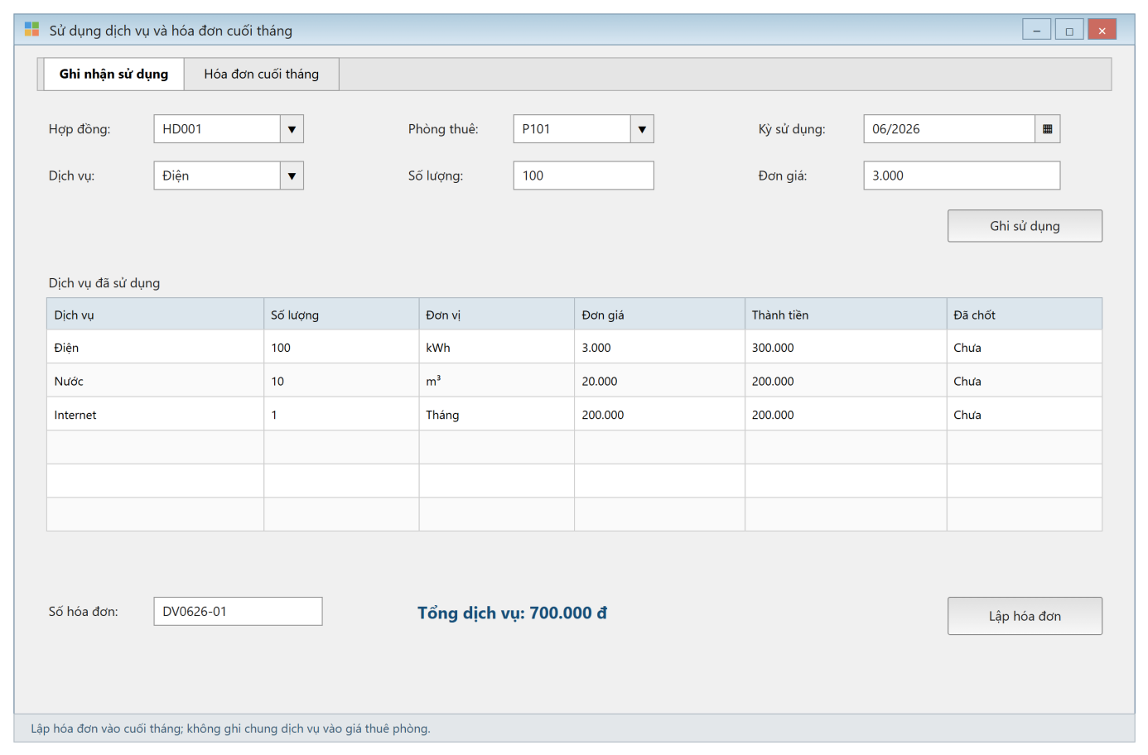
Hình 8.21 – Giao diện FrmDichVu
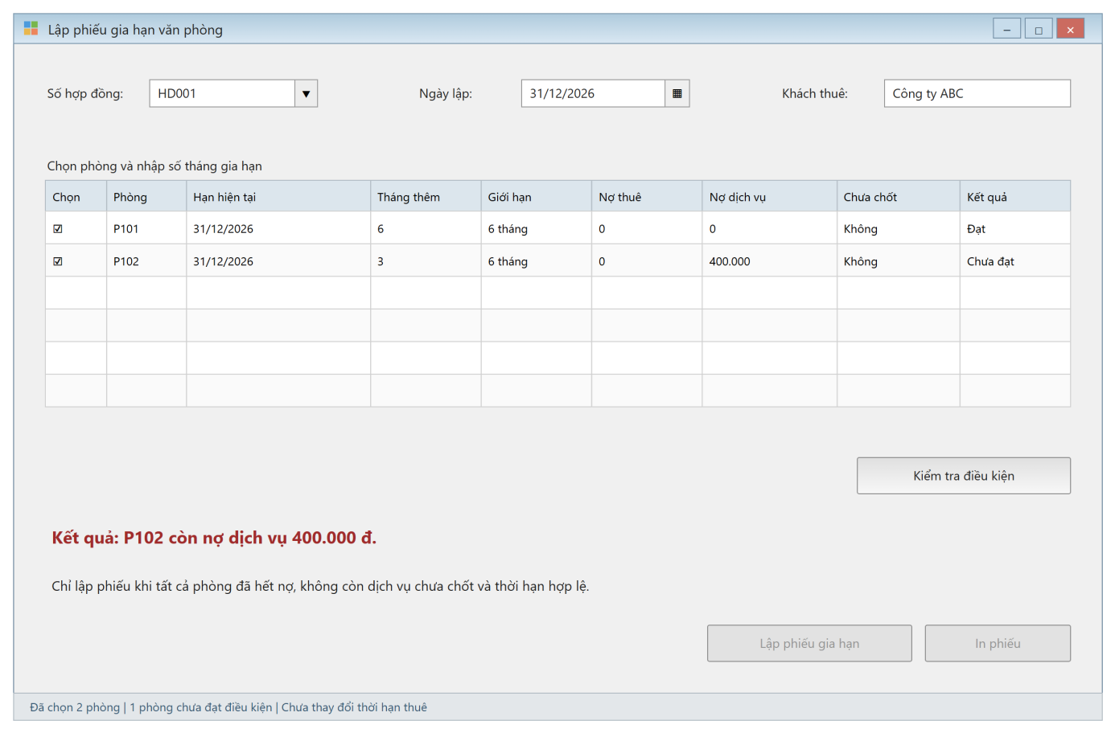
Hình 8.22 – Giao diện FrmGiaHan
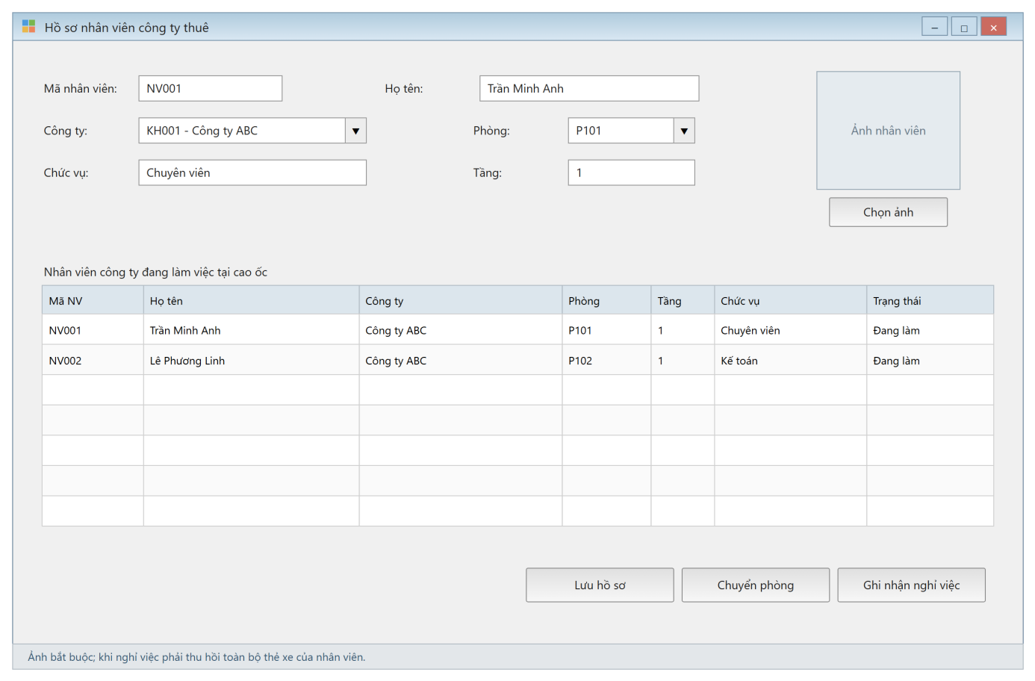
Hình 8.23 – Giao diện FrmNhanVien
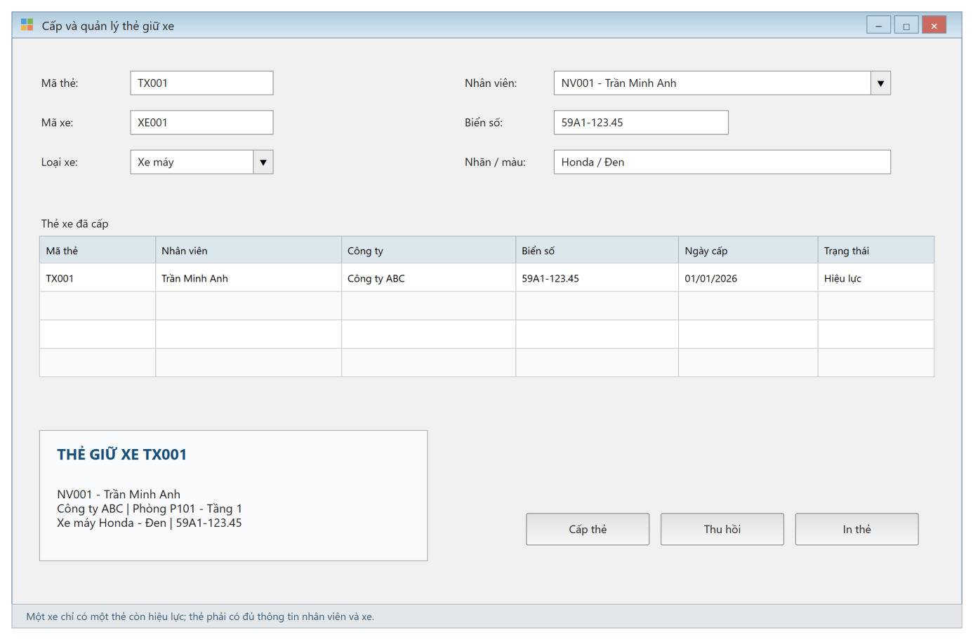
Hình 8.24 – Giao diện FrmTheXe
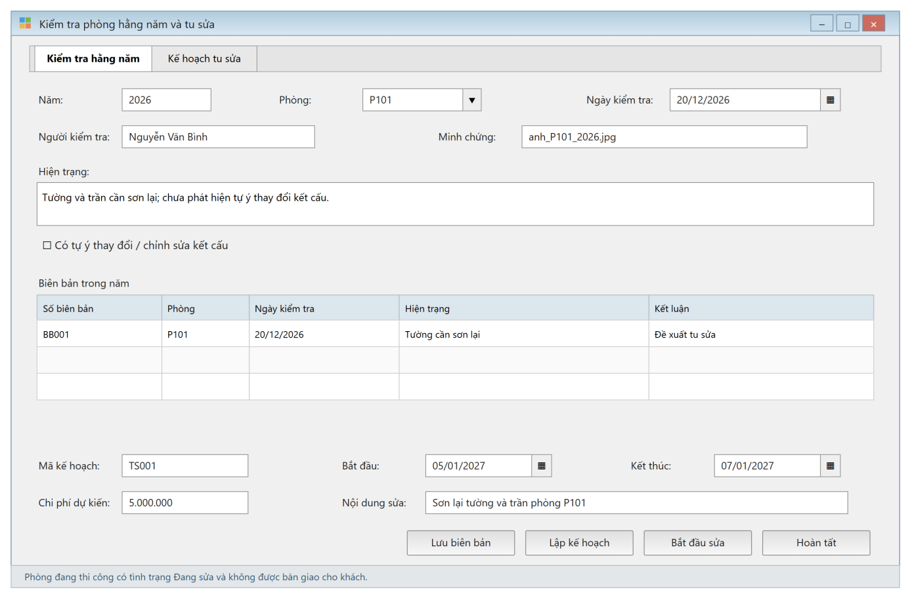
Hình 8.25 – Giao diện FrmKiemTra
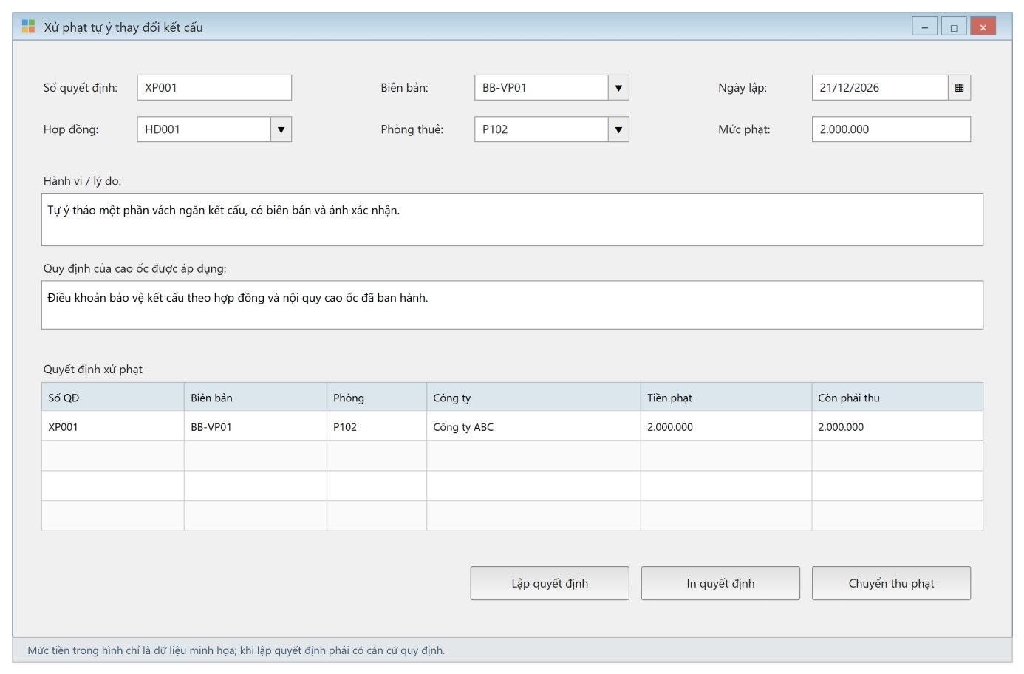
Hình 8.26 – Giao diện FrmXuPhat
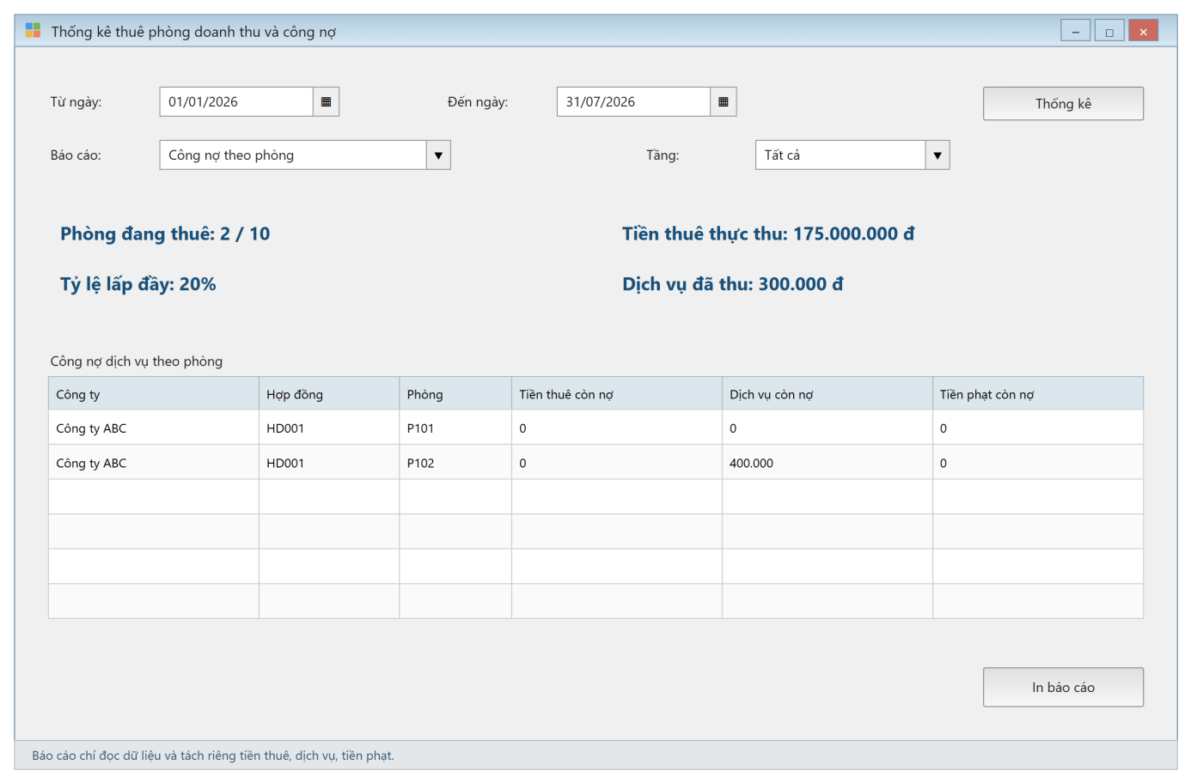
Hình 8.27 – Giao diện FrmThongKe

6. KIỂM THỬ TỔNG THỂ
Bộ kiểm thử chạy lần lượt trên cơ sở dữ liệu vừa tạo ở mục 4.4 vì các trường hợp sau dùng kết quả của trường hợp trước. Với trường hợp bị từ chối, thông báo phải đúng như cột kết quả mong đợi và dữ liệu không thay đổi do transaction đã rollback.
TC | Chức năng | Dữ liệu / điều kiện | Kết quả mong đợi
TC01 | Khai báo tầng và phòng | Tầng 5 cao 3,6 m; phòng P0501 hướng Đông, 80 m²; bảng giá hiệu lực 01/10/2026 là 25.000.000/tháng. | Thành công; phòng ở tình trạng TRONG.
TC02 | Diện tích không hợp lệ | Thêm phòng có diện tích 0 m². | Từ chối: CHECK DienTich > 0.
TC03 | Hai mức giá cùng ngày hiệu lực | Thêm mức giá thứ hai cho P0501 cũng hiệu lực 01/10/2026. | Từ chối: UNIQUE (MaPhong, NgayHieuLuc).
TC04 | Ký hợp đồng dưới sáu tháng | Hợp đồng thuê P0501 trong 3 tháng. | Từ chối: "Thời gian của đợt thuê phải ít nhất sáu tháng."; không ghi hợp đồng.
TC05 | Ký hợp đồng hợp lệ | Khách KH001 thuê P0501 và P0502 trong 12 tháng, bắt đầu 01/11/2026. | Thành công; hai dòng chi tiết với đơn giá chốt; hai phòng chuyển DA_THUE; sinh kỳ TRA_TRUOC bằng đơn giá × 6 cho mỗi phòng.
TC06 | Thuê phòng đã có người thuê | Khách khác ký hợp đồng cũng thuê P0501. | Từ chối: "Có phòng đang được thuê hoặc đang tu sửa."
TC07 | Trùng phòng trong một hợp đồng | Ghi P0501 hai lần trong cùng hợp đồng. | Từ chối: UNIQUE (SoHD, MaPhong).
TC08 | Thu tiền trả trước sáu tháng | Thu kỳ TRA_TRUOC của P0501 bằng chuyển khoản. | Thành công; sinh phiếu thu loại TIEN_THUE gắn đúng kỳ thu.
TC09 | Thu trùng một kỳ | Thu lại kỳ TRA_TRUOC đã thu đủ ở TC08. | Từ chối: "Kỳ thu này đã được thanh toán đủ."
TC10 | Ghi nhận sử dụng dịch vụ | Ghi điện 1.200 kWh và nước 30 m³ cho P0501 kỳ tháng 11/2026. | Thành công; hai dòng sử dụng, DaChot = 0.
TC11 | Ghi trùng dịch vụ trong một kỳ | Ghi thêm một dòng điện nữa cho P0501 kỳ tháng 11/2026. | Từ chối: UNIQUE (MaCT, MaDV, KyThang); phải sửa dòng đã có.
TC12 | Lập hóa đơn dịch vụ cuối tháng | Lập hóa đơn dịch vụ cho P0501 kỳ tháng 11/2026. | Thành công; hóa đơn gồm hai dòng; các dòng sử dụng chuyển DaChot = 1; TongTien bằng tổng thành tiền.
TC13 | Lập hóa đơn lần hai cho cùng kỳ | Lập thêm hóa đơn dịch vụ cho P0501 kỳ tháng 11/2026. | Từ chối: UNIQUE (MaCT, KyThang).
TC14 | Gia hạn khi còn nợ | Gia hạn P0501 trong khi hóa đơn dịch vụ tháng 11 chưa thanh toán. | Từ chối: "Phòng còn nợ tiền thuê hoặc tiền dịch vụ."; không sinh phiếu gia hạn.
TC15 | Gia hạn vượt một nửa thời gian thuê | Thu đủ nợ rồi gia hạn P0501 thêm 8 tháng trên hợp đồng 12 tháng. | Từ chối: "Thời gian gia hạn không được quá một nửa thời gian thuê."
TC16 | Gia hạn hợp lệ | Gia hạn P0501 thêm 6 tháng. | Thành công; NgayKetThucHienTai được dời thêm 6 tháng; NgayKetThucGoc giữ nguyên; sinh các kỳ thu tháng tương ứng.
TC17 | Cấp thẻ giữ xe | Nhân viên NV001 của KH001 đăng ký xe biển số 51H-12345 và nhận thẻ. | Thành công; xe có một thẻ hiệu lực.
TC18 | Cấp thẻ thứ hai cho cùng một xe | Cấp thêm thẻ cho xe 51H-12345 mà chưa thu hồi thẻ cũ. | Từ chối: chỉ mục lọc UQ_The_HieuLuc.
TC19 | Biên bản kiểm tra và xử phạt | Kiểm tra P0502 ngày 15/12/2026, phát hiện tự ý sửa kết cấu, phạt 10.000.000 và lập kế hoạch tu sửa. | Thành công; biên bản, quyết định xử phạt và kế hoạch tu sửa được ghi cùng nhau; P0502 chuyển TU_SUA.
TC20 | Báo cáo công nợ | Xem công nợ của KH001 đến ngày 31/12/2026. | Báo cáo tách riêng tiền thuê còn nợ theo kỳ, tiền dịch vụ còn nợ theo hóa đơn và tiền phạt chưa thu, khớp với dữ liệu các trường hợp trên.

